中国科学技术大学
工程硕士学位论文


基于UVM的外设类模块级验证平台的设计及其应用

作者姓名： 石鑫磊
学科专业： 系统芯片设计
导师姓名： 吴桂兴 博士
完成时间： 二○一四年九月十二日

University of Science and Technology of China
Limited
A dissertation for master’s degree
of engineering

Design and Application of Module-level Verification Platform Based on UVM

Author’s Name： Xinlei Shi
Speciality： System on Chips
Supervisor： Dr. Guixing Wu
Finished time: September 12nd, 2014

书脊
基于UVM的外设类模块级验证平台的设计及其应用

石鑫磊

中国科学技术 大学

中国科学技术大学学位论文原创性声明
本人声明所呈交的学位论文,是本人在导师指导下进行研究工作所取得的成果。除已特别加以标注和致谢的地方外，论文中不包含任何他人已经发表或撰写过的研究成果。与我一同工作的同志对本研究所做的贡献均已在论文中作了明确的说明。

作者签名：___________ 签字日期：_______________

中国科学技术大学学位论文授权使用声明
作为申请学位的条件之一，学位论文著作权拥有者授权中国科学技术大学拥有学位论文的部分使用权，即：学校有权按有关规定向国家有关部门或机构送交论文的复印件和电子版，允许论文被查阅和借阅，可以将学位论文编入有关数据库进行检索，可以采用影印、缩印或扫描等复制手段保存、汇编学位论文。本人提交的电子文档的内容和纸质论文的内容相一致。
保密的学位论文在解密后也遵守此规定。
□公开 □保密（____年）
作者签名：_______________ 签字日期：_______________

摘 要
随着集成电路功能复杂度和设计规模的快速增加，传统验证方法越来越难以适应当今的验证需求，本就困难重重的验证工作迎来了更大的挑战。相关资料表明，验证工作所耗费的时间，占整个集成电路开发周期的70%以上，验证工作越来越成为芯片设计的关键环节。
验证平台的设计对验证工作起着至关重要的作用。本文针对数字类外设的模块级验证平台，提出了一套基于UVM（Universal Verification Methodology）验证方法学的设计模板。本文先通过分析将数字类外设模块的接口信号分为系统类信号、寄存器读写信号及模块特有信号三个类别，随后在此基础上，提出了一个具有通用性的模块级验证平台模板。
在外设类模块级验证平台的设计模板的基础上，本文实现了一个可重用的SPI模块级验证平台。运用这套设计的层次化验证平台，本文对SPI模块进行了深入的验证，并对本次验证工作做了相关评估，结果显示，本平台具有较高的覆盖率和优异的可移植性，并已运用于飞思卡尔苏州研发中心的实际验证工作中。
本文的主要成果包括：
1、设计并实现了系统类信号的UVM通用组件——GPIO_UVC，此组件用于产生系类相关的信号，可完全复用。
2、设计并实现了寄存器读写信号的UVM通用组件——IPS_UVC，此组件用于转化寄存器读写的相关信号，可完全复用。
3、在IPS_UVC的基础上，设计并实现了SPI模块的寄存器模型系统，此系统用于实现寄存器的读写操作，可部分复用。
4、设计并实现了SPI模块的UVM验证组件——SPI_UVC，此组件模拟SPI的行为，与待测模块通信，可部分复用。
5、设计并实现了SPI模块级验证平台的控制层，用于控制各个组件之间的行为关系和平台运行，可部分复用。

关键词：验证平台 模块级验证 通用验证方法学
ABSTRACT
With the significant growth of the complexity and scale of integrated circuit design, the function verification which is tedious now becomes an even greater challenge. Relevant investigations show that functional verification can take more than 70% of the time in the entire design cycle of integrated circuits. Verification gradually becomes a key in the process of chip design.
The design of the verification platform plays an important role in the verification process. The thesis proposed to build a UVM-based template of module-level verification platform for digital peripherals. In the design, the signals of peripheral modules were first classified into three types: system signals, register read/write signals and special signals. On this basis, a universal template was built for module-level verification platform.
Based on the template mentioned, a reusable verification platform for SPI module was developed. After the verification design for SPI module, the evaluation was performed for this verification platform. The results show that this platform has hign coverage rate and excellent portability, and this platform has been applied to module-level verification of Freescale Suzhou Design Center.
The main contribution of the thesis is as follows:
(1) The thesis designed and realized the UVM verification component of system signals to generate related signals.
(2) The thesis designed and realized the UVM verification component of register read/write signals to transform related signals.
(3) Based on IPS_UVC, the thesis designed and realized the register system to implement register read/write operations.
(4) The thesis designed and realized the UVM verification component of SPI module to communicate with DUT.
(5) The thesis designed and realized a control layer to control the behavior of the whole platform.

Key Words: Verification Platform，Module-level Verification，UVM
目 录
第一章 绪论 1
1.1 课题背景 1
1.2 研究意义 4
1.3 国内外技术发展趋势和应用现状 4
1.3.1 验证技术发展趋势 4
1.3.2 验证技术国内外现状 6
1.4 论文主要内容 6
1.5 论文组织结构 7
第二章 UVM通用验证方法学简介 8
2.1 层次化验证平台 8
2.1.1 传统验证平台 8
2.1.2 层次化验证平台 9
2.2 UVM通用验证方法学 11
2.2.1 验证语言的发展历史 11
2.2.2 UVM通用验证方法学 14
2.3 本章小结 18
第三章 外设类模块验证平台的设计 20
3.1 外设类模块验证平台 20
3.1.1 外设类模块的信号特征 20
3.1.2 外设类模块的验证平台模型 21
3.2 系统类组件GPIO_UVC的设计 23
3.2.1 数据项（gpio_transfer）设计 26
3.2.2 序列（gpio_seq_lib）设计 26
3.2.3 发生器（gpio_sequencer）设计 28
3.2.4 驱动器（gpio_driver）和接口（interface）设计 29
3.2.5 监视器（gpio_monitor）设计 31
3.2.6 代理（gpio_agent）设计 32
3.2.7 环境（gpio_env）设计 33
3.3 寄存器访问组件IPS_UVC 33
3.3.1 数据项（ips_transfer）设计 35
3.3.2 发生器（ips_sequencer）和序列（ips_sequence）的设计 37
3.3.3 驱动器（ips_driver）设计 37
3.3.4 监视器（ips_collector/ips_monitor）设计 39
3.3.5 代理（ips_master_agent/ips_slave_agent）设计 39
3.3.6 环境（ips_env）设计 39
3.4 本章小结 39
第四章 基于UVM的SPI模块级验证平台的设计与实现 41
4.1 SPI(S08SPIV6)模块简介 41
4.1.1 SPI系统连接图 41
4.1.2 SPI模块内部结构图 42
4.1.3 SPI寄存器定义 43
4.2 SPI模块级验证平台的设计 44
4.3 SPI模块级验证平台的实现 47
4.3.1 寄存器模型系统的实现 47
4.3.2 SPI_UVC的实现 52
4.3.3 计分板的实现 54
4.3.4 验证平台控制层的实现 54
4.4 本章总结 55
第五章 SPI模块级验证结果分析 56
5.1 验证工具及目录层次介绍 56
5.2 SPI模块级验证结果分析 57
5.2.1 调试流程 58
5.2.2 设计错误分析 59
5.2.3 覆盖率统计 60
5.2.4 可移植性评估 62
5.3 本章小结 62
第六章 总结与展望 63
6.1 全文总结 63
6.2 未来工作展望 64
参考文献 65
附录1 spi_tb源代码 68
致 谢 71

第一章 绪论

1.1 课题背景
集成电路（Integrated Circuit，简称IC）是20世纪十大发明之一。一个功能电路由很多的电子元件互连而成，通过特殊的工艺，集成电路技术将整个功能电路封装在一块小小的半导体芯片上^{[1]}。集成电路从1958年发明至今，已走过了半个多世纪，集成电路技术推动了人类电子信息技术的发展，将人类从电气时代推向了信息时代。
半个世纪以来，集成电路的制作工艺不断提高，表现在单位面积的晶体管数量的大幅提升：从发明之初仅能容纳几十个晶体管，到如今能够集成上亿个晶体管。在上个世纪70年代，半导体巨头英特尔的创始人之一戈登摩尔提出了著名的摩尔定律：“在一个单位面积的集成电路芯片上，其所能够集成的晶体管数量，每18个月将翻一倍”。
然而，制作工艺的快速进步，并不意味着市场上的集成电路芯片的性能一定能与工艺有相同幅度的提升。这是因为，随着集成电路复杂度的提升，设计能力的发展速度越来越滞后于工艺制造能力的发展速度，而用来保障设计正确性的验证能力更是大大滞后。根据有关统计资料，在超大规模集成电路的设计中，芯片验证所需的工作量，占比已经高达整个项目工作量的70%以上^{[2]}，验证能力和设计能力之间的鸿沟已经变得日益明显（如图1.1所示）。
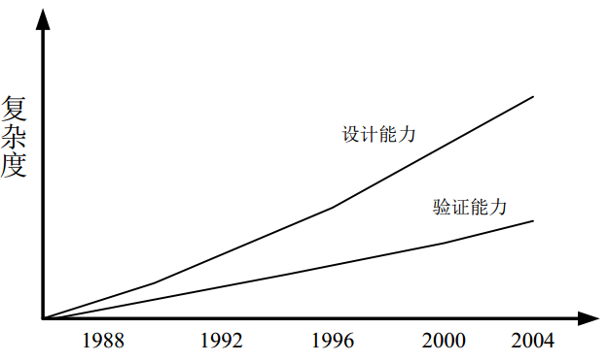
图1.1 设计能力与验证能力之间的鸿沟
芯片不同于软件，无法通过打补丁来修复其功能上的问题。由于制造成本在芯片总成本中占有很高比例，所以推向市场的芯片一旦出现问题，芯片厂商将会在时间上付出极大的代价，一个最典型的例子便是英特尔奔腾处理器的浮点危机。1994年，英特尔在全球大力推行奔腾处理器，正当这款芯片在市场热卖之际，一位数学教授在进行列复杂计算时，使用奔腾处理器的机器出现了一个除法错误。英特尔对此极为重视，立即组织调查小组进行研究，最后发现这个bug是由芯片设计上一个小失误引起的，并且在大约90亿次除法运算中才会出现一次错误。最终，这个小小的失误，花费了英特尔4.75亿美元的代价，进行召回和赔偿^{[3]}。所以，验证技术的重要性，不仅仅是因为它消耗大量的资源，而且，一旦设计上的错误没有被及时验证到，最终导致的后果会难以预料。
根据Deep Chip之前的行业调查报告，61%的集成电路芯片需要二次以上的流片^{[2]}。如图1.2所示，导致流片失败的原因多种多样，但其中最主要的是功能逻辑错误，约占总数的43%。
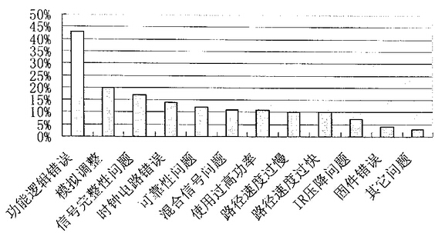
图1.2 导致流片失败的原因统计
因此，芯片验证工作，尤其是功能验证，在集成电路开发设计过程中，占有非常重要的地位。另一方面，随着集成电路规模的不断增加，集成电路的功能越来越复杂。在集成电路发展的初期，电路的复杂程度不高，验证工作与设计工作并没有分化，一般均由设计人员使用硬件描述语言（Hardware Description Language，简称HDL）完成^{[4]}。然而，随着电路复杂程度的大幅增加，原先使用HDL对设计进行的简单验证已无法满足如今的功能验证要求。因此，设计现代集成电路，关键在于优化现有的验证方案，提高其验证效率与完备性，从而建立起高效完备的验证平台。
在集成电路设计流程中，先制定系统规范，描述模块或芯片的功能需求，设计人员再根据系统规范，运用HDL进行电路设计。而验证（Verification）的目的是确保设计出的电路功能与系统规范一致^{[2]}。如图1.3所示，广义上的验证，贯穿了整个芯片研发流程，并且验证与设计总是同步存在的。
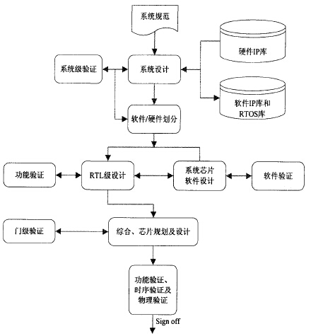
图1.3 芯片设计流程
与客户进行充分沟通后，系统工程师会制定出系统规范，结合现有的硬件IP库和软件IP库，运用高级语言（如C++或System C）进行系统级设计和验证。在综合考虑性能和成本的前提下，进行软硬件划分：一般来说，功能如果用硬件实现，速度快但成本高；功能如果用软件实现，成本相对较低，但速度较慢。完成软硬件划分后，就要分别对软件和硬件进行设计。一般硬件设计过程更为复杂，先是用硬件描述语言（如Verilog HDL或VHDL）进行RTL级（Register Transfer Level，即寄存器传输级）设计，而RTL级设计又分为系统级设计和模块级设计，通常在将模块集成到系统中之前，要先对模块进行充分的功能验证，确认功能正确后才将模块集成到硬件系统中。之后，需要对整个芯片进行系统级验证，芯片的系统级验证侧重点是模块互连。在系统级验证完成后，运用综合工具将RTL代码综合成门级网表，并插入相应的延时，使其更加接近实际电路，同时进行门级验证（Gate Level Verification）和时序验证（Static Timing Analysis）。在之后的布局布线工作完成后，还需要对其进行物理验证（Physical Verification）。总之，验证工作贯穿芯片设计的整个流程，是芯片设计中极其重要的一项工作。
本文基于业界最新的UVM（Universal Verification Methodology）验证方法学，提出了一套通用型外设类模块级验证平台方案。UVM是基于SystemVerilog语言的验证方法学，相比传统HDL语言，SystemVerilog搭建的验证平台具有更好的拓展性和完备性。而UVM是在SystemVerilog的基础上，设计了验证平台常用的一些类和方法，使验证平台的搭建更加方便快捷，也保证了平台具有更加强大的功能。本文在提出通用型外设类模块级验证平台的设计方案后，按照此方案设计了SPI（Serial Peripheral Interface，即串行外设接口）的模块级验证平台。

1.2 研究意义
提高验证效率与质量是所有芯片厂商追求的目标。在UVM推出之后，国内外大小芯片设计公司都迅速跟进，希望能够快速掌握这门迄今为止最为先进的验证方法学。然而，由于芯片验证及UVM的复杂性，真正在这短短几年内掌握UVM并大规模运用于项目中的公司并不多。
本文运用UVM验证方法学搭建的外设类模块的验证平台模型，着重提高了平台的可重用性，并且通过引入随机化激励与覆盖组技术，提高了验证平台的工作效率。同时，本文根据此模型的设计思想，完成了实用的SPI模块的验证平台的设计工作。

1.3 国内外技术发展趋势和应用现状
验证技术的研究时间并不算太长。在半导体行业的初期，设计人员直接对具体电路进行设计，效率低下，更不会有所谓验证技术的研究；直到1982年，VHDL的诞生，使得设计人员可以用描述性语言来进行电路设计，这也促使了验证研究的诞生^{[5]}。

1.3.1 验证技术发展趋势
在集成电路发展的初期，电路的复杂程度不高，验证工作与设计工作并没有分化，一般均由设计人员使用硬件描述语言完成。在传统功能验证中，从测试用例的编写，到输出波形的监测，再到验证结果的比对，都需要人工完成^{[5]}。
在传统验证系统中，验证平台内部并没有分化出各个功能块，而是一个整体，它负责产生测试激励并接收待测模块（Design Under Test，简称DUT）的输出响应，同时还要对输出响应进行检查^{[3]}。在简单的IC设计中，这种平面化的验证平台设计起来较为方便，所以，在IC设计的早期，均使用这种扁平化的验证平台。
随着集成电路工艺的大幅提升，以及集成电路规模的爆炸式增长，传统验证平台越来越难以胜任如今的验证需求。主要原因是传统验证平台有如下弊端：验证平台没有抽象层次，导致其拓展性很差；平台难以移植，经常需要重新编写整个平台；激励产生均要手动设定，没有随机激励产生机制，导致验证难以覆盖隐蔽错误；测试用例繁多，需要手动配置DUT的各种工作模式等。
所以，研究新的验证方法与新型的验证平台，是当前集成电路验证研究的重点。当前，集成电路验证的发展趋势有以下几个方面^{[2]}：
- 硬件验证语言的研究
传统硬件描述语言Verilog和VHDL是面向过程语言，要提高复用性和可维护性，就要引入面向对象的思想。所以，硬件验证语言(HVL，Hardware Verification Language)应运而生。 比较流行的验证语言有Vera、E语言、SystemC和SystemVerilog等，在支持面向对象的各种编程思想后，验证语言就可以搭建出具有抽象层次、易于移植和复用的验证平台。
- 验证方法学的研究
传统验证平台中，并没有对其中的不同功能组件进行划分，这就导致在移植过程中，容易出现牵一发而动全身的情况。验证方法学就是对一个验证平台进行功能上的划分，将某类功能封装到其规定的某个组件中，这样，一个平台就由一个个具有某种特定功能的组件组成，故而易于移植。验证方法学建立在验证语言之上，目前主要的几种验证方法学如下^{[8]} : RVM (Reference Verification Methodology)、VMM (Verification Methodology Manual)、AVM (Advanced Verification Methodology)和OVM (Open Verification Methodology)等。2010年，集百家之长的UVM诞生了，三大EDA公司在很短的时间内，相继宣布其编译工具支持这一最新的验证方法学。
- 激励产生机制的研究
所谓验证，其实就是向DUT施加某种激励，然后观测DUT的行为是否与预想一致。在传统验证平台中，所有的激励都是手工设置的，这样会占用大量的时间和人力，更重要的是，手动设置产生的激励，会遗漏很多测试点，难以保证验证的完备性。所以，需要一种随机的激励产生方式，并保证这种随机符合某种约束，这样就可以减少人工的开销，并且能够检测到一些难以发现的边缘错误。
- 自动化结果检查方法的研究
在传统验证平台中，对于每个测试用例是否通过，需要通过波形或者日志进行人工比对，这同样会增加验证时间和工作量。自动化的结果检查方法，有助于bug的快速定位，有助于提高验证效率，缩短验证周期。

1.3.2 验证技术国内外现状
当前，各大芯片巨头企业，基本都已经摒弃了传统验证平台，而采用高级验证语言SystemVerilog搭建验证平台，其中绝大多数都会采用较为先进的验证方法学，如VMM和OVM。在UVM横空出世后，大型芯片公司大都快速更进，将UVM作为其验证平台搭建的指导验证方法学。
从国内芯片企业来看，大多数企业仍然在使用这类由HDL搭建的传统验证平台，甚至有企业只在FPGA上进行粗略的验证，导致其验证效率和验证质量都难以得到保证。国内只有大型半导体设计公司，如华为海思，已经摒弃了这种平面化的传统验证平台，而积极跟进验证行业新技术，采用UVM来搭建其验证平台。

1.4 论文主要内容
本文研究通用型外设类模块级验证平台的设计。本文通过对本人所在实习公司的外设类模块进行分析，归纳其接口的信号特点，总结出一个通用的模块级验证平台，并将其中可复用的两个组成部分，设计成两个通用组件。最后以SPI模块为例，对通用模块级验证平台方案进行了具体实现，取得了良好的效果。
论文的主要内容包括：
- 查询与验证相关的资料，分析传统验证平台不适合现代验证工作的原因，总结层次验证平台的相关技术，包括UVM的相关组件与寄存器模型技术。
- 分析外设类模块的接口特点，将其归类，从而设计适用于此类外设的模块级验证平台方案。
- 设计平台方案中可复用的两类组件—包括用于产生通用信号（如时钟信号和复位信号）的GPIO_UVC和用于模拟产生CPU访问信号的IPS_UVC，并对这两个组件进行测试。
- 以SPI模块为例，分析SPI模块的功能特点，提取测试验证点，根据之前的方案进行SPI模块级验证平台的设计。主要包括代表SPI模块本身特性的SPI_UVC、SPI的寄存器模型和位于最顶层的控制组件。
- 对SPI模块级验证结果进行分析评估。

1.5 论文组织结构
全文分为六章，各个章节的主要内容如下：
第一章：阐述验证工作的背景，介绍验证技术的发展趋势和国内外现状，概括论文的工作内容和研究意义。
第二章：解释采用层次化验证平台的原因，介绍UVM的常用的类和端口，介绍寄存器模型技术。
第三章：描述外设类模块的接口特点，提出常用外设类验证平台的设计方案，并设计平台中可复用的两个通用型组件—GPIO_UVC和IPS_UVC。
第四章：描述SPI模块的功能，根据通用型外设类模块级验证平台方案，设计SPI的模块级验证平台。设计待测模块自有组件——SPI_UVC，设计SPI模块的寄存器模型，设计SPI的控制组件。
第五章：阐述、分析和评估验证结果。
第六章：总结全文，提出下一步工作重点。

第二章 UVM通用验证方法学简介
集成电路发展初期采用扁平化的传统验证平台，然而，随着芯片规模的爆炸式增长，传统验证平台已不能满足验证需求，新一代验证语言SystemVerilog孕育而生，它将传统的Verilog和面向对象的思想结合在一起，从而催生了层次化验证平台的诞生。在SystemVerilog的基础上，EDA（Electronic Design Automation）厂商设计了多种验证方法学，简化平台的搭建并扩充其功能。各种风格的验证方法学在经过市场洗礼后，最终被整合成集百家之长的UVM。

2.1 层次化验证平台
对于简单的设计，传统验证平台是十分有效的，但是一旦设计复杂之后，其局限性就凸显出来了。同时，现代的集成电路设计，一般均为系列型设计，往往下一代产品是在上一代基础上改进而成。那么对于一个仅仅增加了部分功能的模块，是否可以方便地从之前的验证平台拓展而来呢。由于没有将平台的功能分块，传统验证平台拓展性很差，而层次化的验证平台，则很容易进行拓展。

2.1.1 传统验证平台
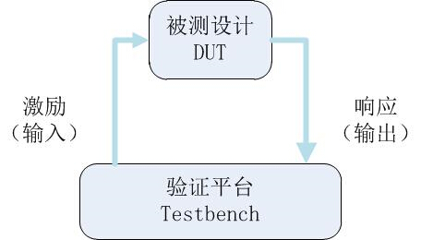
在集成电路发展的初期，电路的复杂程度不高，验证工作与设计工作并没有分化，一般均由设计人员使用硬件描述语言完成。在传统功能验证中，从测试用例的编写，到输出波形的监测，再到验证结果的比对，都需要人工完成。
图2.1 传统验证平台结构
传统验证平台的结构如图2.1所示，它主要有两个功能，一是用来产生驱动待测模块（Design Under Test，简称DUT）的激励，二是用来收集DUT的输出并判断响应与预期是否一致。整个验证平台，都工作在与DUT相同的层次中，以这种方式编写的验证平台，它的所有功能都需要按照时钟块进行。所以，传统验证平台在规模较小的情况下，适合快速搭建并开展验证工作；一旦规模增长，传统验证平台就会出现混乱，难以维护。
此外，在传统验证系统中，验证平台内部并没有分化出各个功能块，而是一个整体，它负责产生测试激励并接收DUT的输出响应，同时还要对输出响应进行检查。在简单的IC设计中，这种平面化的验证平台设计起来较为方便，所以，在IC设计的早期，均使用这种扁平化的验证平台。但是，如果出现模块的版本升级，需要在之前验证平台的基础上进行拓展时，传统验证平台的弊端就会显现出来。由于平台的功能划分不明确，对平台的改动，经常会出现漏改和误改的情况，这会增加验证人员的工作量。
传统的验证平台存在一些缺陷，如因为缺乏抽象层次而导致较差的拓展性、难以移植而导致需经常重写代码、缺乏随机激励产生机制需手动设定导致隐蔽错误难以被覆盖，以及繁多测试用例导致DUT工作模式需手动配置等。在集成电路规模爆炸式增长与制造工艺飞跃式提升的当今，这些缺陷制约了传统验证平台的适用性，其已较难胜任各类验证需求，亟需作出改进。

2.1.2 层次化验证平台
什么是层次化验证平台？顾名思义，层次化验证平台就是分层次的平台。假设现有一个全新设计的模块，验证工程师要为其建立一个验证平台，无论采用何种思想，传统验证平台也好，层次化验证平台也好，平台的功能都是类似的。无外乎产生激励，将激励驱动到DUT接口上，收集DUT的输出，判断DUT的行为是否与设想一致。
那么，层次化验证平台的思想与传统验证平台的区别是什么？层次化平台将验证平台的功能进行了划分，将每种功能封装到某个层次的某个验证组件中。这样，一旦平台工作异常，层次化验证平台易于定位错误所在；更重要的是，一旦需要对平台进行拓展，由于各个组件的功能明确，所以修改起来相比传统验证平台会简单很多。
当然，层次化验证平台相比传统验证平台，也有一些劣势。例如，结构较为复杂，对于简单设计经常会遇到杀鸡用牛刀的窘境。
层次化验证平台也不是本文之前多次提到的SystemVerilog的专属，任何具有面向对象功能的验证语言均可用来建立层次化验证平台。但是，由于SystemVerilog的各种优点，SystemVerilog成为建立层次化验证平台最流行的验证语言；在SystemVerilog基础上建立的UVM通用验证方法学，更易于将层次化验证平台的特性发挥出来。
一般来说，可以将层次化验证平台分为五层：测试层、场景层、功能层、命令层以及信号层。如图2.2所示，这五个层次之间相互独立，越靠近上层，抽象层次就越高。这样一种层次化的设计思想，保证了验证平台具有较高的拓展性和可重用性。当然，这只是理论上的划分，验证人员可以根据自己的需要，对层次和每个层次中的组件进行添加删除，例如，可以在DUT信号的输入端，设计一个监视器，专门用来监测驱动器是否将激励正确地驱动到DUT的接口上。
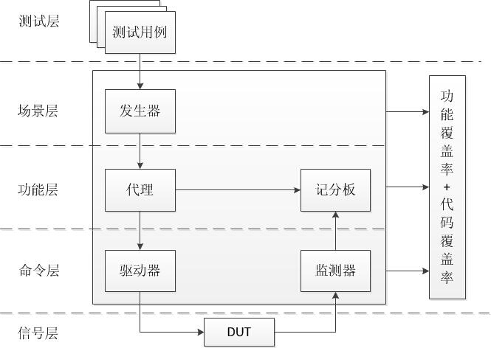
图2.2 层次化验证平台
下面介绍层次化验证平台各层的功能与特点。
测试层：测试层是测试用例所在的层，它定义了一次测试所需的基本配置，并通过端口传递到下面的层次。平台的启动时，会根据不同的测试需要，选择不同的测试用例。
场景层：场景层负责产生事务级的激励，用来验证DUT某项功能，并传递给下一层。具体来说，发生器会根据不同测试用例的配置，从序列库中选取相应的序列，当下一层的驱动器索要序列时，发生器就将相应的序列发送出去。
功能层：即抽象层事务处理器（agent）的模块集合。由代理验证组件接收来自场景层发生器传输来的抽象事务，再经由专门的传输通道传送至驱动器组件。除此以外，这些抽象事务也会被送往记分板，从而判断验证结果。在待测设计较为复杂的情况下，记分板需建立参考模型（reference model），在接收发生器传输给驱动器的信号后会进行建模以实现待测设计的功能要求，获得预期标准输出。比对该标准输出与待测设计实际输出，若不一致则说明待测设计存在问题。
命令层：该层中的驱动器组件（driver）接收来自功能层传输来的抽象事务，并将其分解为能被待测设计所识别的时序命令输入待测设计。该层中的监测器组件（monitor）采集待测设计的输出，提取其中的抽象事务传输给功能层的记分板组件。
信号层：通过虚拟总线将待测设计与验证平台连接起来，该层是整个分层验证平台的最底层。
除上文阐述外，本平台还有用于检查功能覆盖率及代码覆盖率的功能模块，前者用于统计验证平台运行结束时完成的功能点覆盖情况，后者则统计这一过程中待测设计执行代码的比例。这两个模块经由driver或monitor进行具体定义，可作为判断验证结果的补充依据。
在层次化验证平台中，高层次模块提出抽象功能设计，低层次模块则为这些抽象功能设计进行RTL实现，高层次模块间经由简单事务级接口进行通信，实现设计功能，避免直接操作低层次具体信号的实现细节，从而降低了代码的复杂程度。运用SystemVerilog面向对象编程思想，将每一层上各功能分别封装成类，这些类与具体验证用例无关，故可为寻求相同功能的其他验证平台所采用，因此有效地提高了代码的可重用性。

2.2 UVM通用验证方法学
验证语言的选择，对验证平台的搭建具有非常重大的影响，在验证技术发展过程中，涌现出了许多优秀的验证语言，然而，最终SystemVerilog凭借其优秀的特性，及其不断吸收其他验证语言的优点，成为最流行的验证语言，甚至有使用其进行电路的趋势。与验证语言类似，原先基于SystemVerilog的验证方法学有Synopsys的VMM以及Cadence和Mentor的OVM，最终三大EDA巨头——Synopsys、Cadence和Mentor达成一致，将两者合并为UVM通用验证方法学，且承诺永久免费开源，UVM成为各大芯片厂商技术跟进的对象。

2.2.1 验证语言的发展历史
验证语言是集成电路验证设计中的重要组成部分，故对验证语言的选取会对设计产生直接影响，选择较为合适的语言能够有效提升效率。目前在业界主流的验证语言有如下一些：Cadence 公司和 IBM 公司的 Sugar，Versity 公司的 SPECMAN-E 语言以及 Synopsys 公司的OpenVera 、SystemC和SystemVerilog。
- PSL 语言简介
PSL（Property Specification Language）的前身是IBM公司开发的Sugar属性语言，其主要用于定义硬件设计中需要检查的时序属性。该语言最早于1994年被应用在IBM公司RuleBase形式的验证系统中，1997年被临时征用为仿真器校验器。2002年，其被EDA标准化组织Accelera采用为组织的形式属性语言。2005年，该语言被标准化为IEEE1850。
PSL语言对电子系统设计中的相关内容、声明及方法作出了详细规范，有助于软件开发者节约验证时间、简化验证过程、降低验证成本并提高验证质量。
- e 语言简介
e语言是Verisity公司1998年开发的一种面向对象编程语言，是Specman验证产品的一个部分。2003年，Verisity公司向IEEE捐赠该语言，其后经多次修订，在2006年，被标准化为IEEE1647。目前，该语言主要依靠Specman产品支持，也有一些公司开放了e语言的解析器。
e语言具有如下一些特点：作为一种面向对象编程语言，修改和添加约束较为方便；通过eVC（e-Verification Component）搭建的验证平台具有高度可重用性；能够产生约束随机激励，提高验证效率；具有定义及统计功能覆盖率功能，可提高验证完备性；支持时需检查断言，有助于协议检查；具有高度可扩展性。
- OpenVera简介
OpenVera 的前身是SystemScience公司于1995年推出的 Vera语言，其初始是用于搭建Verilog验证平台，随后也可支持VHDL。该公司于1998年被Synopsys公司收购，2001年该语言被后者重新命名为OpenVera并公开。在公开进程中，Synopsys将Intel的ForSpec语言加入断言描述的部分，从而使其在仿真过程中更易检查某些信号行为。
总的说来，该语言糅合了HDL、C++、Java等语言的特点，为加速功能验证平台和断言验证开发提供了专门语法结构，是一门较易掌握的语言。其与传统编程语言相比的优点有如下几个：可约束随机变量的生成，可统计报告功能覆盖率，以及可定义和检查时序（temporal）断言。
- SystemC简介
SystemC语言是Synopsys公司在20世纪90年代后期推出的综合系统描述语言，用于替代Verilog与VHDL。该语言在电子系统级设计（Electronic System Lever，ESL）中具有下列优点：事务级建模、行为建模和高层综合。目前，该语言由Open SystemC Initiative（OSCI）负责支持、维护和发展。
SystemC语言基于C++开发，其本质上就是由C++实现的一个库，包括用于系统描述的函数与宏，使得基于标准C++描述的程序能够模拟并行进程。该语言发展经历了SystemC 1.0 和SystemC 2.0两个阶段，前者可用于描述硬件，后者才是可用于有效并自然描述SOC体系结构的真正意义上的系统级设计语言。SystemC语言涵盖了从系统概念到实现的、针对系统硬、软件建模的能力。
SystemC在验证领域的重要地位，还在于其拥有一个非常实用的验证库SCV。该验证库是由OSCI组织在Candence捐献的基于Candence Test Builder开发的验证库的基础上，进行扩展得到的验证标准库。它可用单一语言生成系统级的设计和全面测试平台，包括激励生成器、监视器、检查器和事务处理器（Transactor）组成的验证单元。
- SystemVerilog简介
System Verilog是业界新型的工程语言，即硬件描述和验证语言（Hardware Description and Verification Language，HDVL）。该语言同时具有设计和验证语言的特性，统一了设计和验证语法的定义，故能有效解决因芯片设计语言与验证语言的差别导致的两类工程师的沟通障碍问题。一方面，设计工程师能够明白验证工程师的测试内容，从而可以与其一起鉴别和定位问题；另一方面，设计工程师可以基于自身对设计模块的理解编写模块断言，而验证工程师则可基于自身广泛视野创建模块间的断言。此外，该语言还可在不采用专门应用编程接口的前提下，使测试平台更易访问验证环境和设计的其他部分。
在20世纪90年代末，Verilog硬件描述语言成为描述硬件仿真和综合方面应用最广泛的语言。但其在仿真验证方面存在一定局限性，无法适应芯片设计规模增长的需求，因此业界开发了诸如OpenVera和Specman-E等硬件验证语言（Hardware Verification Language，HVL）等以弥补不足。但硬件验证语言存在需要配套商用验证工具的问题，因此，Accellera联盟应运而生，旨在创建下一代Verilog，其目标于2005年11月达成，IEEE采纳System Verilog作为标准。SystemVerilog 作为 IEEE Std 1364-2001 Verilog Standard 的一个扩展，其由 Accellera 标准组织维护并提交标准化，在 2005 年 12 月被标准化为 IEEE P1800-2005。
System Verilog语言基于Verilog发展而来，在其基础上，通过集成Superlog和C语言扩展了硬件规模，同时通过集成Superlog、Vera、C、C++、VHDL语言扩展了验证概念，补充了来自OVA和PSL的断言，从而在一个更高的抽象层次上提高了设计建模能力。这一语言为工程师建模大型复杂设计并验证其功能提供了可能。
SystemVerilog 语言在标准化过程中也得到了来自 EDA 业界的大力支持，包括：Co-Design 公司的 Superlog 扩展综合子集（Superlogess），Synopsys公司的OpenVera、PSL断言（前身为IBM Sugar），Mentor Graphics 公司的 SVA 和 DPI 部分，独立编译和$readmen 等的扩展。
作为一门标准语言，SystemVerilog以其较多的优点得到了EDA三巨头Mentor Graphics、Synopsys和Cadence的一致支持，在其实际项目中广泛予以应用。具体优点有如下几条：同时支持设计与验证；支持约束随机的产生；支持统计分析覆盖率；支持断言验证；面向对象的编程结构，有助于采用事务级验证和提高验证的可重用性。
目前，QuestaSim、VCS 和 Incisive 等多个仿真器都支持 SystemVerilog 编译仿真，OVM、VMM 和UVM等基于 SystemVerilog 方法学已被广泛采用；SystemVerilog 已逐步取代VERA 和 e 语言成为设计和验证工程师的首选语言。

2.2.2 UVM通用验证方法学
图2.3是验证方法学发展史的简图。2002年，Verisity公司公布了业界第一个验证库——基于e语言的e可重用方法学（eRM）。此后的十年，三大EDA巨头Synopsys、Cadence和Mentor先后推出了各自的验证方法学，其中包括：03年由Synopsys推出的基于vera的RVM，06年由Mentor开发的基于SystemC的AVM，06年由Synopsys设计的基于SystemVerilog的VMM，07年由Cadence发明的基于SystemVerilog的URM，以及08年由Cadence和Mentor联合推出的OVM。
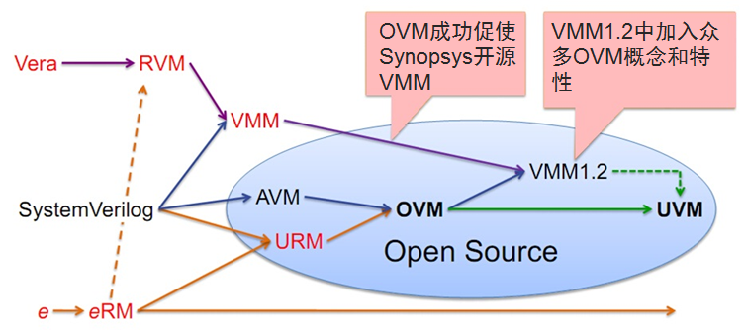
图2.3 验证方法学的发展历史
可以看出，验证方法学发展的初期，其可能基于各种面向对象的验证语言，到了验证方法学的成熟期，几乎新发明的方法学都转向了SystemVerilog。
在ACCELLERA标准组织于2010年推出UVM之前，业界最流行的两种验证方法学为VMM和OVM，其中前者为闭源，后者为开源。这两个方法学吸收了前辈们各自特点，各有优势和劣势。最终，ACCELLERA在OVM的基础上，引入了VMM回调和寄存器模型的概念，推出了UVM。
- UVM的树形组织结构
图2.4反映了UVM的组织形式。可以看到，UVM验证方法学是树形组织形式。UVM中真正的根是uvm_top，它是一个自动实例化的类，任何没有指定父类的组件，都是uvm_top的子类。uvm_test_top由uvm_top派生而来，每个测试用例对应一个uvm_test_top，下面会实例化一个env。以此类推，各子组件，如driver、monitor、model、scoreboard等均作为树的节点，每一验证组件的构建及其与组件间的连接都是通过父节点进行操作。树形结构可以实现各部分分工协作而不会出现错漏。
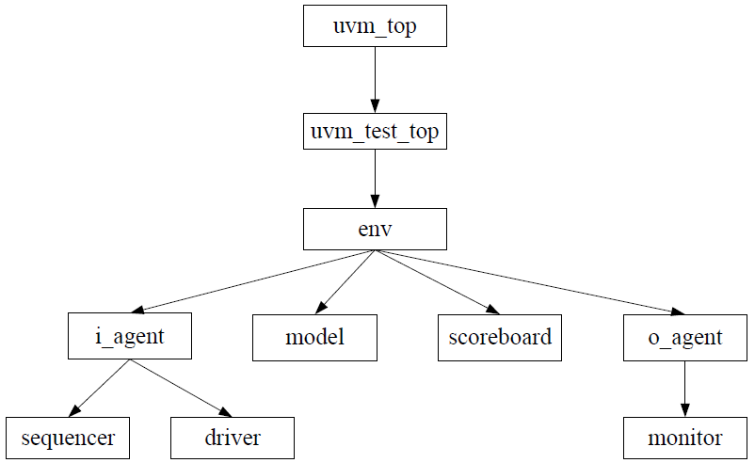
图2.4 UVM的树形结构
UVM 预先定义好了一个类uvm_component，driver、monitor、model、scoreboard 等都从这个类派生而来。通过把driver、monitor、model、scoreboard 等都组织在一棵树上，可以便于UVM的后续操作。
发生器（sequencer）：sequencer用来产生事务级的激励，同驱动器（driver）一起，组成了UVM的激励产生系统。发生器产生的激励是事务级的序列（sequence），它不同于一般的信号级激励，将所有激励封装在一个序列中。当驱动器向发生器所要数据项时，发生器就会产生一个已经定义好的序列，发送给驱动器。
驱动器(Driver)：驱动器是向DUT提供激励的组件。当驱动器接收到发生器发送过来的序列后，它将序列分解成信号级的激励，分别驱动到虚拟接口上，虚拟接口的另一端，则是待测模块DUT。通过这种方式，将激励的产生和驱动分离，有利于验证平台的维护和移植。驱动器和发生器之间的序列，通过一个事务级传输的端口进行传输；在代理（Agent）中，会将发生器的seq_item_export和驱动器的seq_item_port端口相连接，从而建立了事务级的传输端口。
监视器（monitor）：监视器与驱动器的功能相反，它用来检测DUT的输出信号，并将这种信号级的输出封装为事务级的数据项。并通过事务级的传输端口发送给其他组件，最常见的是发送给计分板(scoreboard)用来判断DUT的行为是否符合预期。此外，监视器中会定义一些覆盖组，用来统计验证工作的覆盖率。
代理（Agent）：代理将之前的驱动器、发生器和监视器实例化，将他们用事务级的传输端口连接起来。对于一个规模不大的验证平台，代理是可有可无的；但是如果平台规模较大，代理组件能够为工程师提供很大的便捷，它省去了手动添加组件带来的重复劳动。
计分板（Scoreboard）：计分板用来判断DUT的行为是否符合预期，它分别接受发生器发送的数据项和监视器发送的数据项，并进行结果的比较。如果DUT的行为与预期不一致，则会将错误记录下来，以供调试。在具体实践中，计分板的实现可以多种多样，但是其目的都是一样的。
验证环境（Env）：验证环境是最顶层的验证组件，它的作用是经行配置、连接盒启动，用来控制整个验证工作的进程。
- UVM中的phase机制
UVM的phase机制，用来控制UVM的平台中的不同组件，能够有秩序地运行。以sequencer和driver为例，前者产生事务级的数据项，后者将数据项分解并驱动到接口上。然而，要保证这两者相互配合产生激励，首先要做的使用接口将两者连接起来，否则sequencer产生的数据项无法发送到driver。现在的问题是，在一个庞大的验证平台中，如何保证众多组件有序运行呢？UVM的解决方法就是phase机制。
为了避免不同组件的竞争关系，UVM将组件的动作分成了不同的phase，平台运行时，所有组件按照phase的顺序，依次执行。仍以之前的例子为例，UVM中有connect phase和run phase，组件的连接工作在前者中完成，组件实际的动作在run phase中完成，并且前者总是先于后者执行的，这样就保证了产生数据项时，sequencer和driver已经通过接口连接了。
UVM按照是否消耗仿真时间，将所有的phase分为两类。一类是不消耗仿真时间的function phase，如connect phase和build phase等，这类phase是通过函数实现的；一类是消耗仿真时间的run phase，这类phase是通过任务实现的。
当平台启动后，就会按照顺序依次执行各个phase，直到仿真结束。UVM的phase机制保证了验证工作有序运行，实现了验证的自动化。
- UVM的寄存器模型技术
对于芯片的使用者来说，对芯片内模块的操作，其实就是对其寄存器的操作。所以，验证工作很大程度上是对寄存器的验证。对于一般的流程步骤，先要验证DUT的寄存器是否能够正常访问，然后验证按照说明配置寄存器后，DUT是否正常工作。寄存器的访问如此重要，那么以什么方法读取或改变DUT寄存器的值呢？
在UVM出现之前，很多芯片跨国公司是通过Verilog的API(Application Program Interface)技术，建立C语言和Verilog的接口，再通过C语言来读取或修改DUT寄存器的值。然而，对于很多规模较小的公司而言，却难以实现这个接口技术。这就导致很多中小规模的芯片设计公司，只能通过查看波形等方法，来读取DUT寄存器的值，而想要修改寄存器的数值，只能通过模拟CPU写数据的方式实现。然而，由于只能通过硬件描述语言产生激励的方式，实现这种CPU的模拟访存工作，十分低效。UVM寄存器模型（register model）技术的诞生，解决了这一问题。
具体来说，寄存器模型的访存机制包括了FRONTDOOR 和BACKDOOR。前者的实现方式为，验证工程师通过寄存器模型访存DUT某位寄存器的数值，寄存器模型会自动产生一个模拟CPU读取该寄存器的事务级的数据项，将此数据项驱动到DUT接口后，便能够以模拟CPU的方式，实现DUT寄存器的访存。后者的实现方式更为直接，直接按照继承路径，直接对DUT寄存器进行操作，但是这种BACKDOOR的访问方式不消耗仿真时间，一般只在FRONTDOOR方法失效的情况下才会使用。
图2.5为的寄存器模型系统以FRONTDOOR方式访存的工作流程示意图，其中左图为读操作，右图为写操作，访存的发起组件为计分板scoreboard，其中cpu_agent可以模拟CPU对DUT进行访存。每当计分板通过寄存器模型（register model）发起一次访存操作，无论此次访存是读操作还是写操作，寄存器模型都会通过相应的序列（sequence），产生一个表示寄存器操作的uvm_reg_bus_op，里面存储了与本次操作相关的寄存器地址和读写标识等信息。uvm_reg_bus_op经过一个转换器（adapter），转化成与CPU访存方式类似的序列，并通过cpu_agent传递给DUT。
与写操作不同，读操作需要读取接口上的信息，并打包返回给寄存器模型。一般来说，这类监视收集工作由监视器（monitor）完成，但对于简单模型，可以由驱动器（driver）在驱动的同时进行读操作，并将这些信息打包发送给转换器，转化成uvm_reg_bus_op反馈给寄存器模型，最后通知本次操作的发起者计分板。
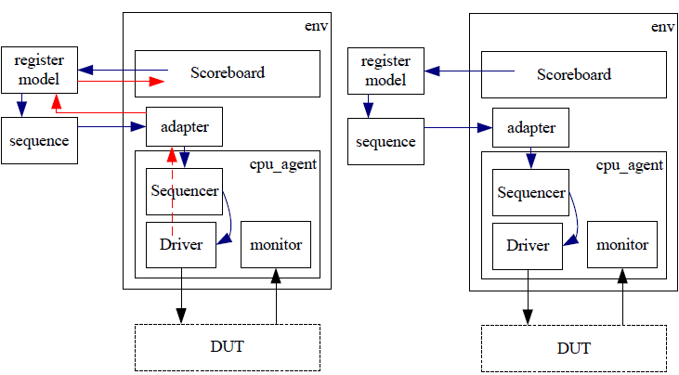
图2.5 UVM寄存器模型工作流程（FRONTDOOR）
寄存器模型技术的思想，并不算特别超前，但是它提供了一种开发模板，企业按照此思路能够方便地实现寄存器的访存工作。首先，按照DUT的设计文档，在寄存器模型文件中建立DUT寄存器的映射，并通过访问寄存器模型，访问DUT的寄存器。
UVM寄存器模型机制中，定义了很多操作任务，来减轻验证工程师的工作量，常规的包括寄存器的读操作、写操作和比较操作等。此外，寄存器模型还提供了诸如mirror、update等任务，能够方便简洁地实现寄存器模型与DUT寄存器的更新。

2.3 本章小结
在验证发展过程中，涌现了许多优秀的验证语言，他们各有优劣，最终SystemVerilog在兼并了其他验证语言的主要优势之后，成为最终的胜利者。验证方法学的发展也与之类似，混战的最终结果，则是UVM一统天下。SystemVerilog和UVM最后的脱颖而出，离不开各大EDA公司的大力扶持，但更重要的是源于他们不断地优化吸收各自的优点。最终，SystemVerilog成了各种验证语言优点的集合，UVM也成为各家验证方法学优秀功能的集大成者。

第三章 外设类模块验证平台的设计
本文研究的对象外设类模块级的验证平台，但是各种集成电路的外设模块多种多样，有数字有模拟，有数模结合，显然不能一概而论。然而，如果希望通过添加各种限定，直接说明本文所特指哪些外设模块，又显得太过冗长。本章的主要目的，是限定本文的研究对象，并对其进行归纳总结，制定一个通用的外设类模块级验证平台的模板，并设计实现其中可复用的组件。

3.1 外设类模块验证平台
外设即外围设备。一开始，外围设备是在计算机系统中定义，是指除主机外的其他设备，包括输入输出设备、外存储器、数模转换器等等。当计算机系统的概念被拓展后，一个SOC（System On Chip）芯片也可以被认为是一个计算机系统。
一般来说，一个SOC中都必定包括了如下模块：CPU（例如ARM的Cortex M4和Freescale的S08）、时钟产生模块、存储模块（包括RAM、ROM、FLASH等等）；除此之外，还可能包括SPI/IIC/UART等外设数据传输模块，RTC/Timer等外设时钟模块，ADC/DAC等外设模拟模块。
可以看出，除CPU、时钟产生模块和存储模块之外的模块，都可以成为外设模块，而本文所指的外设模块，又特指其中的数字模块。所以外设数据传输模块和外设时钟模块是本平台侧重的研究对象，其中，由于数据传输模块相比较时钟模块更加复杂，所以，在设计时本文以数据传输类外设模块为例进行说明。

3.1.1 外设类模块的信号特征
验证平台需要通过虚拟接口与DUT(Design Under Test，即待测模块)相连，因此本文先需要对外设模块的接口信号进行分析。
通过对大量外设模块接口进行分析总结，可知一个外设模块一般包括如下三类信号：
系统类信号：如clock信号、reset信号、dma信号、interrupt信号等等，这类信号一般来自SOC系统内的系统控制模块（非CPU），如时钟产生模块和复位控制模块。
寄存器读写信号：如addr信号、wdata信号、rdata信号、rwb信号等等，如果CPU准备访问某个寄存器，首先要知道这个寄存器的地址，通过将地址写到信号线addr上，送给译码器进行译码。通过译码确定寄存器的位置后，系统根据rwb信号，确定CPU是要对这个地址进行读操作还是写操作。如果是读操作，就通过rdata信号将寄存器的值读出来；如果是写操作，就将wdata的值写到寄存器中去。
模块特有信号：除去上面的两类信号，模块其余的信号都归结为特有信号。例如SPI模块的MISO、MOSI、SPSCK和SS信号，通过这四个信号，SPI模块可以与其他SPI模块进行数据传输。这种信号就属于模块的所特有的信号。
对于第三类信号，无需赘述。但对于前两类信号，各家公司的名称也许略有不同，但是功能都是一致的。

3.1.2 外设类模块的验证平台模型
为提高验证平台的可重用性，经过研究分析，本文将验证平台分为三部分：GPIO_UVC对应系统类信号，IPS_UVC对应寄存器读写信号，DUT_UVC对应模块特有信号。UVC是UVM Verification Component的缩写，意为UVM验证组件。
前两类信号可以重用到其他外设类模块或系统子模块，所以，在本文的验证平台搭建完毕之后，如果再需要搭建其他外设类模块（譬如IIC）的验证平台，则只需要重新编写对应第三类信号的模块（譬如IIC_UVC）；而如果需要验证其他版本的SPI，则只需要修改SPI_UVC的部分文件即可。本文所设计的基于UVM的外设模块验证平台的基本架构，如图3.1所示。为了更加形象化，本文选择了一个具体的外设模块SPI作为DUT的例子。首先，先简要介绍下本结构图的各个组成部分：
测试用例（test）：平台启动后，会使验证测试单线程执行，测试用例会对参数进行配置，以用于验证SPI模块的某项功能。
待测试模块（DUT）：在本平台中，待测试模块即为SPI。
系统类验证环境（GPIO_env）：用于产生并检测系统类信号，如clk和reset等信号。
SPI类验证环境（SPI_env）：它实现了SPI的一些功能，处理SPI的特有信号。它会与SPI进行通信，并检测通信结果的正确性。
寄存器读写类验证环境（IPS_env）：IPS_env用于随机生成寄存器读写信号，并检验读写结果是否正确。

以SPI_env下的Sequencer、Driver、Monitor、Agent和Scoreboard为例，IPS_env和GPIO_env与之类似。
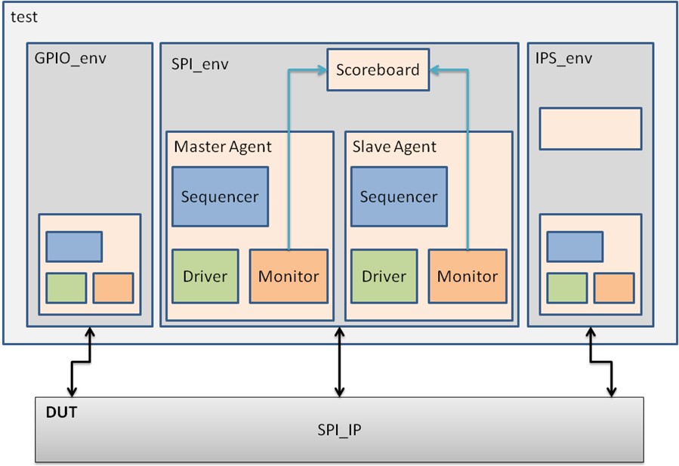
发生器（Sequencer）：产生送往SPI的激励信号，为增加灵活性，所有的信号被封装到一个事务级的激励（transaction）中，并将这些传输类发送到驱动器。
图3.1 外设类模块级验证平台（以SPI为例）
驱动器（Driver）：接收到发生器送来的transaction后，驱动器会将其分解为DUT能够识别的信号，并通过接口（interface）与DUT相连接。这样，就完成了从事务级到信号级的转换。同时，驱动器还会将接收到的transaction发送给计分板，以用于后面的比较工作。
监视器（Monitor）：用于接收DUT产生的激励信号，并封装为事务级的类，发送给计分板。
主机模式代理（Master Agent）：SPI拥有主机工作模式和从机工作模式，与之相匹配，agent分为主机模式代理和丛机模式代理。主机模式代理封装了主机模式下的sequencer、driver和monitor，用于验证SPI工作于主机模式时的功能。
从机模式代理（Slave Agent）：主机模式代理封装了从机模式下的sequencer、driver和monitor，用于验证SPI工作于从机模式时的功能。
计分板（Scoreboard）：接收来自驱动器和监视器的数据，并对数据进行解析，以判断DUT是否正常工作。

根据不同的测试用例，平台调用相应的ctrl_env（为使平台结构更加简洁明确，有一些控制类和sequencer未在图中标出），在ctrl_env中调用virtual sequencer（类似C++中的虚类概念）来控制gpio_env、ips_env和spi_env的三个sequencer，并产生相应的sequence。每个sequence中包含了相应的事务级封装的信号，被发送到相应的driver中。再通过interface，每个driver会将事务级的信号分解为DUT所能识别的信号，并被灌入DUT中。这样，通过virtual sequencer的控制，三个子平台分别产生的激励信号就实现了同步控制。
随后，DUT产生相应的输出信号，输出到相应的监视器中，监视器会将相应的输出信号再次封装为事务级信号，并送达相应的记分牌组件，用于比较输出结果是否正确。
将平台分为三个部分之后，不仅提高了复用性，而且降低了各部分的复杂度，易于编写和维护。而每部分都为层次化的设计，从而再次降低了平台的复杂度，减小了debug难度。
接下来，本文将介绍这两个通用组件GPIO_UVC和IPS_UVC的设计思路。

3.2 系统类组件GPIO_UVC的设计
本平台的主要目的与创新点是，分析归纳外设类模块（如SPI、IIC、UART、RTC、TIMER等）的信号特点，将其接口信号进行分析归类，分别设计相应的UVM组件，从而提高平台的可重用性。通过对公司所有常用外设类模块接口进行分析，将诸如时钟信号、复位信号、上位信号、掉电信号、低功耗控制信号等归为一类，并创建一组通用类组件（GPIO_UVC）来实现相应功能。
这类信号均可被当做控制信号，如时钟信号用来控制外设模块的数据收发速度、计时器计数快慢等，复位信号用来控制外设模块重新启动，低功耗控制信号用来控制外设模块是否在某些低功耗模式下仍然正常工作。
这类控制信号一般为单比特信号，但也可能为多比特信号例如某些时钟类外设，出于其工作机制的特殊考虑，其时钟信号是4位甚至8位。考虑到这种情况，本平台将通用组件设计成可配置信号位宽的模式，通过对参数N的配置，并在序列库（gpio_seq_lib）中定义其行为，即可产生诸如8位时钟这类多比特信号。
由于本组件主要用于产生某类信号，并驱动到DUT中，并不需要判断DUT的输出结果是否正确，所以本通用组件不需要记分牌（scoreboard）。经过反复实践，本平台方案的系统类组件的组成如表3.1所示。
表3.1 GPIO_UVC的组成
文件名 | 内容（类名） | 说明
gpio_transfer.sv | gpio_transfer | 系统类组件的数据项，数据传输的基本载体。
gpio_seq_lib.sv | clock_seq等 | 系统类组件的序列库，按照需求对gpio_transfer进行赋值操作，并根据需要加入辅助信号，是组件的“激励库”。
gpio_sequencer.sv | gpio_sequencer | 系统类组件的序列发生器，根据需要从gpio_seq_lib中选择产生相应的序列，并送往gpio_driver。
gpio_driver.sv | gpio_driver | 系统类组件的驱动器，将接收的序列分解，驱动到gpio_if上。
gpio_monitor.sv | gpio_monitor | 系统类组件的监视器，监视收集gpio_if上的信号变化。
gpio_agent.sv | gpio_agent | 系统类组件的代理，将gpio_sequencer、gpio_driver和gpio_monitor分装在一起。
gpio_if.sv | gpio_if(非类) | 系统类组件的接口，将系统类组件的gpio_driver和DUT连接在一起。
gpio_env.sv | gpio_env | 系统类组件的环境，封装组件所有的类，在本组件中，只包含代理gpio_agent。
gpio_pkg.sv | gpio_pkg(非类) | 系统类组件的组件包，将本组件的所有类的文件打包，但不包括gpio_if。

当然，通用类组件的用途可以被拓展，例如需要验证模块对毛刺的过滤能力，平台需要向DUT驱动一个毛刺，那么只需要在通用类组件的序列库（gpio_seq_lib）将定义毛刺的行为，并将产生毛刺的功能组件在平台中实例化，即可通过虚序列发生器（virtual sequencer）产生毛刺。更重要的是这个用于产生毛刺的sequence可以在下个模块验证平台中重复利用。
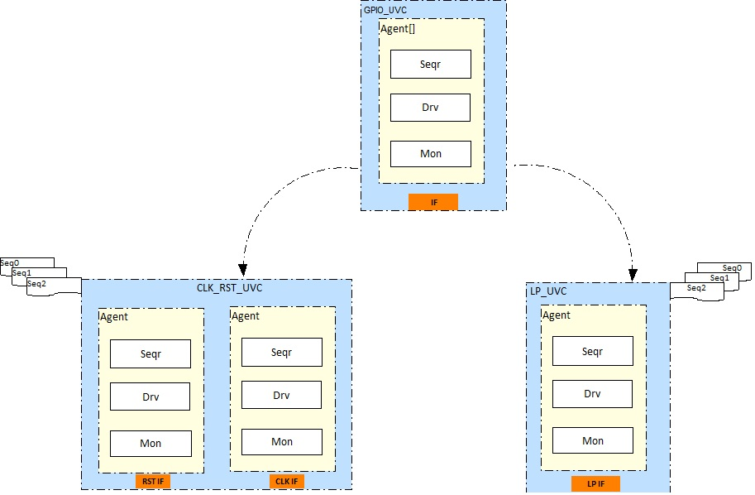
图3.2是GPIO_UVC通用组件拓展成不同功能组件的示意图，图片上半部分为GPIO_UVC，IF是其对应的接口，图3.2的下半部分为所拓展成的功能组件。这些功能组件包括了CLK_UVC（clock组件，用来产生时钟信号）、RST_UVC（reset组件，用来产生复位信号）和LP_UVC（low power组件，用来产生低功耗控制信号）。GPIO_UVC中主要的三个组件是发生器、驱动器和监视器，他们都被封装在代理中，连同数据项、序列库和其他组件，GPIO_UVC的所有组成部分都被打包在gpio_pkg中。如何将CLK_UVC、RST_UVC和LP_UVC集成到平台中去呢？整个验证平台包含了众多功能组件，每个功能组件都需要在控制层实例化，由于每个功能组件的子组件，都被封装在这个功能组件的环境（env）组件中，所以，只需要将这个功能组件的环境组件在顶层实例化即可。
图3.2 GPIO_UVC的拓展
以图3.2中的LP_UVC功能组件为例，LP_UVC与原始的GPIO_UVC完全相同，区别在于LP_UVC在工作时，只会调用序列库中用来产生低功耗控制信号的序列。LP_UVC中的所有子组件，都被封装在其环境组件（gpio_env）中，所以需要在控制层的环境组件中，将gpio_pkg:: gpio_env实例化成low_power。然而，这仅仅是名字的改变，RST_UVC和CLK_UVC的实例化也与之类似。那么如何使这三个组件分别产生各自的功能信号呢？本文在控制层定义了一个虚序列发生器（virtual sequencer），并将这个三个组件的序列发生器在其中声明。同时，需要为这个虚序列发生器定义一个专门的序列库，这个序列库中定义了各个测试用例的所需的序列。根据不同测试用例的要求，这些序列将所有功能模块组件的序列进行组合与配置，LP_UVC对应的gpio_seq_lib中的lp_seq序列，也需要在这个控制层序列库中，进行类似于实例化的工作，并通过`uvm_do_on任务，将lp_seq送往虚序列发生器所指向的LP_UVC驱动器。所以，通过环境组件的实例化，将GPIO_UVC的子组件实例化成LP_UVC的子组件；通过虚序列发生器和相应的序列库，调用gpio_seq_lib中的lp_seq序列，从而实现了从原始的GPIO_UVC向LP_UVC的拓展。

3.2.1 数据项（gpio_transfer）设计
数据项是一个功能组件的基础，gpio_transfer继承自uvm_sequence_item，作为GPIO_UVC的数据项，里面存储了本功能数据项的主要数据信息。考虑到通用性与延展性，本平台数据项的数据成员如表3.2所示,数据的宽度由一个可配置的变量——M控制。
表3.2 gpio_transfer包含的数据成员
数据成员 | 含义
rand bit[M-1:0] value | 表示输出到DUT接口上的信号值。
rand bit[M-1:0] enable | 表示信号的使能信号。
rand direction_enum direction | 表示信号的流动方向。
数据项中的value即为实际输出到DUT的控制信号，例如实际的时钟信号（clock）、复位信号（reset）等。而enable为本数据项的使能信号，只有当enable打开时，驱动器（gpio_driver）才会将value驱动到所对应的接口（gpio_vif）。数据项中的direction信号为驱动方向的标志位，并在监视器（gpio_monitor）收集数据项时，将本信号赋值，从而表示信号的流动方向：IN表示输入到DUT，OUT表示从DUT输出验证平台。
所有的数据成员，都需要在factory机制中注册，factory机制中建立了很多方法，可以为所注册的变量提供打印复制等功能。

3.2.2 序列（gpio_seq_lib）设计
因为序列(sequence)决定了功能组件向DUT发送数据的实际行为方式，所以序列(sequence)是组件设计的重点。由于GPIO_UVC是一个通用类型组件，其设计理念为用来模拟各种控制信号，如时钟信号（clock）和复位信号等，而他的实现方式就是通过序列（sequence）来实现的。
首先要定义一个基本序列gpio_base_seq，它继承自uvm_sequence，产生的激励载体是gpio_transfer，这个基本序列用来摆放基本的函数（function）和任务（task），而实际使用的序列则是在此基础上派生而成。在gpio_base_seq中，主要做了四件事：一是定义了new函数，用来分配内存创建这个类。二是使用uvm_object_utils系列宏，由于本类为参数化的类，所以使用的是uvm_object_param_utils，注册后便可以使用factory机制，从而优化其实例化的方式。 三是定义了pre_body和post_body任务，并在其中分别调用raise_objection与drop_objection, 这两个任务是用来控制平台的关闭的，调用raise_objection可以保证在序列（sequence）发送的过程中平台不会关闭，只有当所有组件（component）的objection都被drop之后，平台才会关闭。
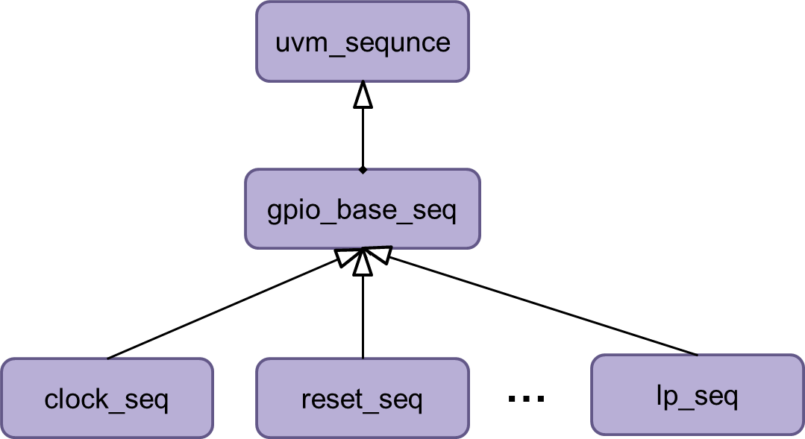
在gpio_base_seq的基础上，就可派生出其他类型的sequence，本文将以时钟信号（clock_seq）和复位信号（reset_seq）为例加以说明。图3.3是相关序列的继承关系示意图。所有实际应用的sequence都继承自gpio_base_seq，而后者又从uvm_sequence集成产生。这种继承方式具有一定的代表性，即先派生一个基本类，在此基础上再派生其他类。
图3.3 GPIO_UVC序列的继承关系
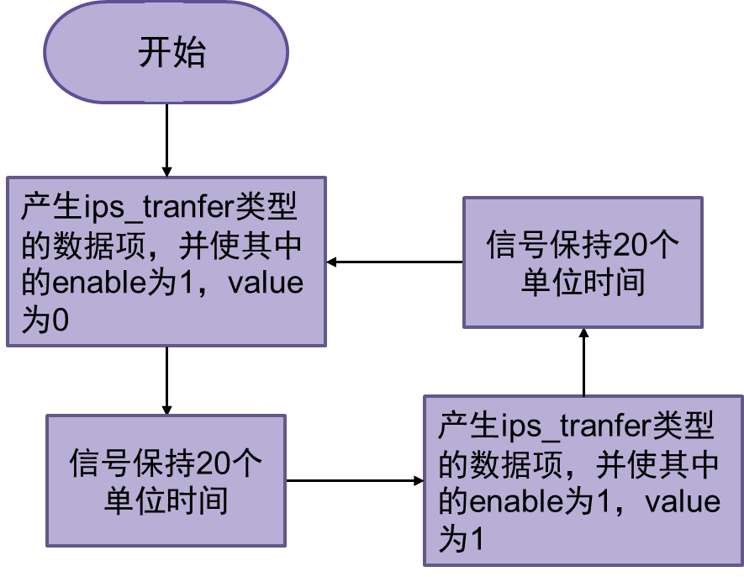
对于单比特的时钟信号，其变化只有高低电平的翻转，即高电平保持一段时间，然后翻转为低电平，再保持一段时间。
图3.4 clock_seq中body()任务流程图
在clock_seq中，主要功能是由其中的body()任务完成的，它的工作流程图如图3.4所示。可以看出，在任务body()中，定义了信号的变化方式，它是一个forever类型的无限循环，且每隔20个单位时间信号（value）翻转一次。对于clk_low和clk_high，其目的是产生随机的延时，可用来替代固定延时#20。甚至可以再加入一个标志位clksel，可用来选择时钟的模式：当选择高频时，延时用#clk_high代替；当选择低频时，延时用#clk_low代替。而本文为求简便，直接以常数代替。
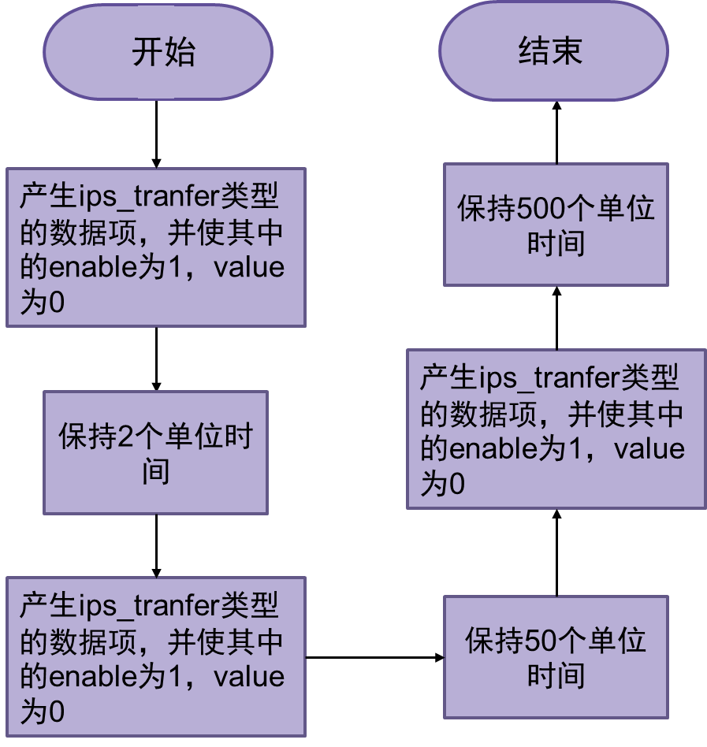
类似的，本文可以派生出复位信号的序列reset_seq，其主要工作也是在body()中完成的，它的任务流程图如图3.5所示。
图3.5 reset_seq中body()任务流程图
数据项ips_transfer中，enable信号是使能信号，value信号是实际驱动到DUT对应接口的信号；对rest_seq而言，value信号就是实际的复位信号。从图3.5可以看出，复位信号初始为高电平，经过很短一段延时（此例中为2个单位时间）后变为低电平，再经过一段时间（此例中为50个单位时间）恢复为高电平。这样，reset_seq就是产生了一个宽度为50个单位时间的低有效复位信号。

3.2.3 发生器（gpio_sequencer）设计
发生器（sequencer）是用来产生激励序列（sequence）的组件。当每当驱动器（driver）向发生器索要一个激励序列（sequence）时，发生器就会产生一个激励序列，并通过接口（具体在下节介绍）发送给驱动器。一般来说，发生器只需要遵循固定格式，不需要添加其他代码。
每个功能组件都有一个属于自己的发生器和序列，以clock_seq和reset_seq为例。一般来说，产生时钟信号的clock_seq在平台启动后需要一直工作，而负责产生复位信号的reset_seq也会在测试用例需要的情况下工作，那么保证不同功能组件的序列的正确调用呢？在UVM中，通过虚序列（virtual sequence）和虚发生器（virtual sequencer）来协调不同序列的调用，仍以clock_seq和reset_seq为例加以说明。
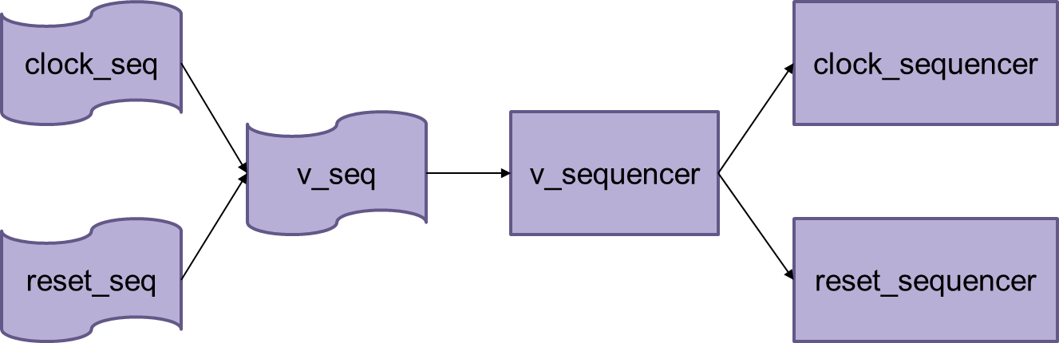
图3.6 virtual sequence使用示意图
图3.6是虚序列的使用示意图，虚发生器并不产生序列或数据项，它只是起调度作用。具体的，首先需要在v_sequencer中定义指向clock_sequencer和reset_sequencer的指针，并在顶层环境中将v_sequencer例化，并将其中的指针指向相应的组件的发生器。在v_seq中，利用uvm_do系列宏，来发送clock_seq和reset_seq序列，然后v_sequencer就会调用相应的发生器，产生对应的序列。通过这种方式，实现了不同功能组件的序列的同步。

3.2.4 驱动器（gpio_driver）和接口（interface）设计
驱动器（driver）是激励发生器（sequencer）和DUT的桥梁。DUT只能接受1位或多位的输入，而发生器（sequencer）产生的激励是个事务级的包，DUT无法直接接收并识别。这就需要驱动器将这个事务级的包“解压”成verilog能够识别的简单信号，分别去驱动DUT的各个接口。SystemVerilog提出了接口（interface）的定义，用来将测试组件与DUT之间的连接信号打包。但是，这个通用组件（GPIO_UVC）可能会被例化为各种功能的组件，那么不同功能组件的驱动器（gpio_driver）到底怎么连接到DUT相应的接口上去呢？其实现方法就是通过这里的虚接口（virtual interface）来实现的。
在UVM的类中，不能直接定义一个interface类型的变量，否则会报错，它所提供的方法是定义一个虚接口，而虚接口类似于一个指针。在最顶层，会将gpio_if分别实例化成不同功能组件的接口，并将这些被实例化的gpio_if类型的接口，分别连接到DUT相应的接口信号上去，从而实现了interface与DUT段的连接。而interface的另一端需要与相应的驱动器相连，在驱动器中的connect_phase()中，接收从上层传来的gpio_if所具体实例化的接口名称，如clk_vif或rst_vif，这样就把相应功能组件的驱动器，连接到了相应的interface上，再通过相应interface与DUT对应位置的连接，实现了驱动器与DUT相应接口信号的连接。
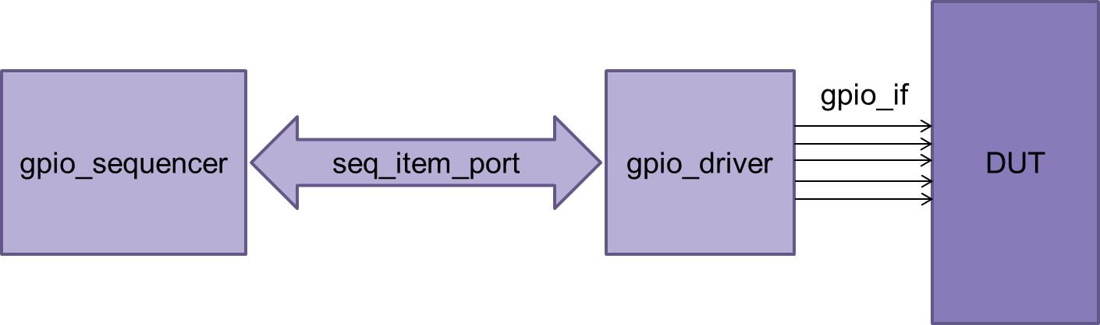
图3.7是GPIO_UVC的发生器、驱动器和DUT的连接示意图，其中发生器（gpio_sequencer）和驱动器(gpio_driver)之间通过seq_item_port端口连接，驱动器通过接口(gpio_if)将信号驱动到DUT上。
图3.7 发生器、驱动器和DUT的连接示意图
在gpio_driver中，最关键的是task run_phase()，正是这个任务下，通过调用get_and_drive()，实现了驱动器解析数据项（gpio_transfer），并驱动到gpio_if上的功能。驱动器通过seq_item_port这个端口，从gpio_sequencer中索要数据项，每当gpio_driver准备好接收数据项时，就会调用端口的get_next_item()这个方法，从而得到一个新的数据项。每当驱动器驱动完一个数据项后，则会调用端口的item_done()方法，表明驱动器已经接收完毕，并通知激励发生器可以发送下一个数据项。
具体来说，每次对分解数据项并驱动相应的gpio_vif信号，是通过drive_transfer()来完成的。首先先介绍下gpio_if的定义：
interface gpio_if #(parameter N=1) (
output reg[N-1:0] obe,
output reg[N-1:0] doo,
output reg[N-1:0] port_enable,
input[N-1:0] ibe,
input[N-1:0] ind);
endinterface
在gpio_if中，port_enable是控制信号，只有此信号打开，监视器（monitor）才能够从相应的interface上读取信号。而obe和ibe是方向信号，如果obe打开，表明信号从测试平台输入到DUT，监视器就会去收集相应的doo信号；如果ibe打开，表明信号从DUT输入到测试平台，监视器就回去收集相应的ind。所以，在drive_transfer()中，一旦数据项（gpio_transfer）中的控制信号enable使能后，就将port_enable置1，表明有信号驱动到interface中去了；然后将obe置1，表明是从测试平台输出到DUT中；最后将数据项（gpio_transfer）中的vaule信号输出到doo上，完成了将数据项分解并输出到interface上的操作。

3.2.5 监视器（gpio_monitor）设计
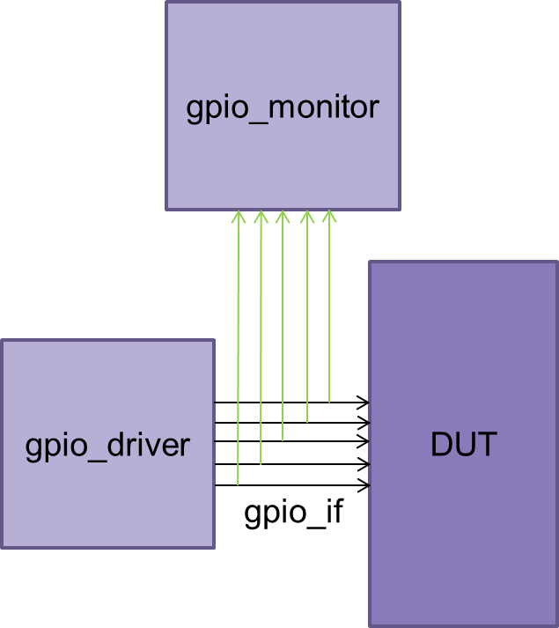
顾名思义，监视器（monitor）是用来监视某些信号的，最常用的用法是，用来收集DUT的输出信号，再打包为数据项的格式，并发送给监视器（scoreboard），用来判断DUT的行为方式是否与预期一致。纯粹从功能角度来讲，通用组件（GPIO_UVC）是可以不需要监视器的，因为通用组件的主要目的是将某些激励驱动到DUT上，它并不需要收集DUT的输出信号。但是，从调试的角度来讲，本文创建了一个监视器（如图3.8所示），用来收集通用组件通过interface发送到DUT的信号，并发送到用于判断的计分板组件，从而保证驱动器（gpio_driver）正确驱动了这些信号。当所有组件基本调试完成之后，则可舍弃通用组件的监视器/计分板。
图3.8 收集从组件输入到DUT的信号的监视器示意图
在监视器中，同样定义了一个gpio_vif，与驱动器类似，只不过监视器是从interface采集数据。此外，监视器中还定义了一个uvm_analysis_port类型的变量，其主要作用是建立事务级的通道，实现组件和组件之间的通信。最后，监视器中还定义了一个gpio_transfer类型的变量trans_collected，那是因为监视器会将从interface上收集来的信号，打包成事务级，并存储到trans_collected。
在监视器中，具体的操作是在run_phase()中的collect_transactions()进行的，监视器做的就是驱动器的逆操作。根据配置的N的位数，分别采样，一旦interface中的port_enable使能，便开始收集信号，分别判断obe或ibe是否为1，确定trans_collected中的direction为IN还是OUT，同时将doo或ind的值赋给trans_collected中的value，从而完成了信号的打包。打包结束之后，调用item_collected_port中的write功能，将打包完的trans_collected发送出去，目标可以为计分板或者控制层的监视器。

3.2.6 代理（gpio_agent）设计
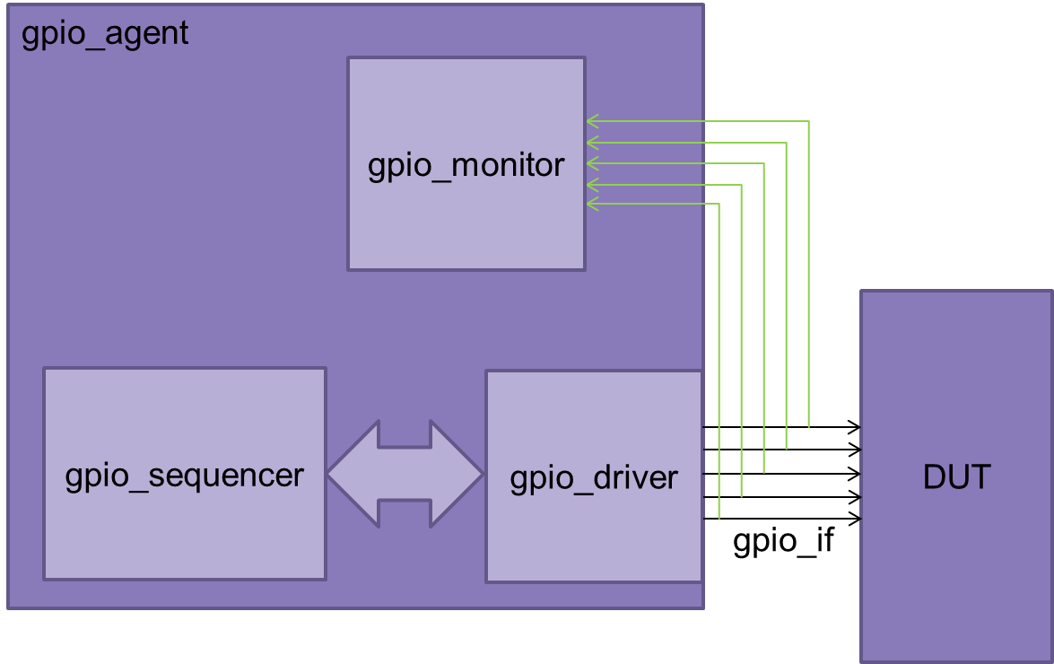
在UVM中，代理(agent)的作用是将发生器（sequencer）、驱动器（driver）和监视器（monitor）封装在一起。对于一个验证平台来说，与DUT有直接交互的只有驱动器和监视器，他们通过物理接口，或是向DUT驱动激励，或是监视DUT的输入/输出。所以，将驱动器和监视器封装在代理中之后，与DUT有直接交互的组件就变成了代理。此外，由于发生器与驱动器的紧密关系，一般顺便也将其封装在代理中，所以gpio_agent结构示意图如图3.9所示。除了封装的工作，代理要做的主要事情，就是配置其下的三个组件：如接收从顶层接发来的配置，并将配置传给其下的三个组件；再或者用seq_item_port，建立驱动器和发生器的连接等等。
图3.9 gpio_agent结构示意图示意图
gpio_agent在其build_phase()中，根据不同情况实例化相应组件。通过系统自带的get_is_active()任务，判断此时为主动模式还是被动模式：如果为UVM_ACTIVE，则表明要向物理接口驱动信号，所以实例化相应的发生器和驱动器；那么相对应的，get_is_active()如果为UVM_PASSIVE时，理应实例化一个监视器，用来检测DUT的输出，但是，在gpio_agent总并没有这样做，而是根据一个参数has_monitor，来控制是否实例化监视器。这其中的原因也很好理解，监视器本来就分为两种，一种是监视DUT的输出，另一种则是监视DUT的输入。由于GPIO_UVC的特殊性，本文不需要监测DUT的输出，所以这个可选的监视器是在调试阶段，用来监测驱动器是否向DUT发送了符合预期的激励；而到了项目后期，在保证了驱动器能够正常工作后，便可将has_monitor置0，不再实例化监视器。
除此之外，还需要注意的就是gpio_agent中的connect_phase()，当检测到测试平台要向DUT发送激励后，就会通过seq_item_port将驱动器和发生器相连，从而保证数据项能够从发生器发送到驱动器。

3.2.7 环境（gpio_env）设计
由于GPIO_UVC中没有记分牌（scoreboard），所以gpio_env中所要做的事情，主要是将gpio_agent实例化，但是这其中也是可以做一些整合工作。同样以时钟组件和复位组件为例，本文可以分别创建一个CLOCK_UVC和一个RESET_UVC，他们各自的所有组件都是独立的。但是，既然这两种组件都是源于GPIO_UVC，那么本文也可以将两者合并为一个组件，具体做法就是实例化两个代理（agent），然后分别在两个代理中选择所要执行的序列（sequence）。如果agent[0]为时钟组件，agent[1]为复位组件，那么就让前者选择执行clock_seq,后者选择执行reset_seq。

3.3 寄存器访问组件IPS_UVC
什么是验证？简单来说，就是验证工程师就是用来测验，系统工程师定义的功能说明书和设计人员编写的verilog代码之间，是否一致，对于一个模块来说，这说明书的编写和代码实现，可能会是同一个人。如果在验证时，只把待测模块（DUT）看做一个黑盒，只关注其输入输出接口的信号，是没有太大意义的，因为在实际应用中，更有价值的是寄存器。
拿一个通用外设模块UART来说，以什么作为标准，如何判断这个模块的验证工作已经结束了呢？最通常的判断标准是，验证工作有没有覆盖这个模块的所有功能点，即所谓功能覆盖率。那么怎么抓出待测模块的所有功能点呢？一般来说，一个模块的所有功能点，在其配套文档中都有具体说明，一般是单个或多个寄存器，控制这个模块的一个功能。
以UART举例来说，其中有一位寄存器是用来控制发送和接收信号的停止位（stop bit）的：当这位寄存器为0时，信号的停止位为1位；当这位寄存器为1时，信号的停止位为2位。那么在做2位停止位模式下的传输功能验证时，需要先将这位寄存器置1。
那么，就需要一类寄存器组件（IPS_UVC），用来模拟CPU的写寄存器操作，当需要改变DUT某一位寄存器时，就将寄存器的地址、读写标志位和所要写的值发送给待测模块。这样待测模块就会相应的改变这一位寄存器的状态了。
本平台设计的寄存器访问组件组成如表3.3。
表3.3 IPS_UVC的组成
文件名 | 内容（类名） | 说明
ips_transfer.sv | ips_transfer | 寄存器访问组件的数据项，数据传输的基本载体。
ips_seq_lib.sv | ips _base_seq等 | 寄存器访问组件的序列库，若与寄存器模型配合使用，IPS_UVC将不使用此序列库中的序列，转而使用寄存器操作转换而来的序列。
ips_sequencer.sv | ips_sequencer | 寄存器访问组件的序列发生器，如果与寄存器模型配合使用，将会被用于产生转换序列的转换序列发生器所覆盖。
ips_driver.sv | ips_driver | 寄存器访问组件的驱动器，将接收到的序列分解，驱动到ips_if上。
ips_collector.sv | ips_collector | 寄存器访问组件的收集器，收集ips_if上的信号。
ips_monitor.sv | ips_monitor | 起连接作用，和ips_collector一起，组成寄存器访问组件的监视器，与寄存器模型配合使用时，会将收集到的接口上的信息反馈给寄存器模型。
ips_master_agent.sv | ips_master_agent | 寄存器访问组件的主代理，将寄存器访问组件的ips_sequencer、ips_driver、ips_collector和ips_monitor封装起来。
ips_slave_agent.sv | ips_slave_agent | 寄存器访问组件的从代理，只封装其中的ips_collector和ips_monitor。
ips_if.sv | ips_if(非类) | 寄存器访问组件的接口，将ips_driver和DUT连接在一起。
ips_env.sv | ips_env | 寄存器访问组件的环境，封装组件所有的类。
ips_pkg.sv | ips_pkg(非类) | 寄存器访问组件的组件包，将本组件的所有类的文件打包。

3.3.1 数据项（ips_transfer）设计
IPS_UVC的作用是模拟CUP去访问DUT的寄存器，通过对现有几款外设类IP接口进行的分析，设计出的数据项如表3.4所示。
表3.4 ips_transfer包含的数据成员
数据成员 | 含义
bit [7:0] ips_addr | 表示访存地址。
bit ips_byte_en | 表示是否以byte形式访存。
bit ips_module_en | 表示DUT的模块使能信号。
bit ips_supervisor_access | 表示强制访存指示信号。
bit [7:0] ips_wdata | 表示写操作所要写入寄存器的值。
bit [7:0] ips_rdata | 表示读操作读到的寄存器的值
bit ips_xfr_err | 表示寄存器读写错误指示信号。
ips_direction_enum direction | 表示读/写指示信号。
int unsigned transmit_dalay | 表示模拟的延时信号。
要理解数据项这样设计的用意，需要对寄存器读写过程有一定的了解。从CPU的角度出发，CPU要访问某个模块的某个寄存器，那么需要提供给CPU，所要访问的寄存器的地址。不妨假设所要访问地址为16'h1202，表示IIC模块的IIC_C2寄存器。在芯片中，每个模块会被分配一个绝对地址，模块中的每个寄存器有一个相对地址，为简单起见，假设IIC寄存器的地址范围是从16'h1200到16'h1208。那么，用来表示这个寄存器的地址就可以被分为两个部分，第一部分用来选择模块，第二部分用来选择模块中的特定寄存器，以IIC_C2的地址为例，不妨假设前12位12'h120用来确定模块IIC，后4位4'h2用来选择IIC_C2。所以，从整个芯片的角度来讲，需要两层译码器。
图3.10是两层译码器示意图，其中a_{n-1}a_{n-2}…a₀表示某次访存的地址信息，芯片一般需要通过两层译码，定位此地址所表示的寄存器。
第一层译码器一般在一个独立的模块中，例如ARM的平台中就集成了这样一个译码器，而Freescale S08系列芯片，则是在GLUE模块中集成了一个译码器。以IIC_C2寄存器为例，通过比较其地址的前12位，译码器判断出所要访问的寄存器在IIC模块内。确定模块后，译码器会将相应模块的module_en信号位置1，表示当前CPU正在访问这个模块。

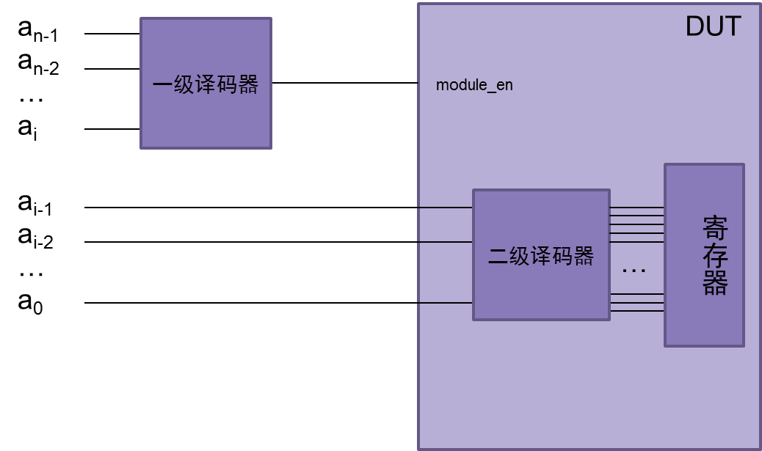
图3.10 两层译码器示意图
第二层译码器在各个模块内部，芯片会将第二部分地址发送到每个模块的地址接口上，但只有module_en信号置1的那个模块，才会做第二部分地址的译码工作。当比较发现地址的第二部分，和其中某个寄存器在这个模块中的相对地址一致后，就完成了寄存器的定位。
所以，从用户角度来说，通过寄存器的地址就可以定位这个寄存器；从整个芯片的角度，要对这个地址进行两次译码，最终定位寄存器；从寄存器所在模块的角度来说，只要其module_en信号置1，模块就会通过其内部译码器对第二段地址进行译码，从而定位这个寄存器是模块内的哪个寄存器。
根据上面的介绍，就可以明白数据项中各个变量的含义了。ips_module_en表示模块使能信号，每次需要访问模块寄存器时，首先要将这个信号置1；ips_addr表示模块内寄存器的相对地址，需要访问特定寄存器时，需要先查询配套文档，获取这个寄存器在模块中的相对地址；direction表示读写标识位，其为1时表示本次操作为读操作，其为0时，表示本次操作为写操作；ips_wdata的含义是，当此次操作为写操作时，准备写到寄存器中的值；ips_rdata的含义是，当此次操作为读操作时，会将所读的寄存器的值赋给它；ips_xfr_err表示读写错误标识信号，当某次读写操作失败后，如所访问的地址不在模块寄存器地址范围之内，就会将读写错误标志信号置1。在此基础上，定义了两个用于拓展的变量，ips_supervisor_access表示，无论ips_module_en是否为1，都能够对这个模块的寄存器进行访问；ips_byte_en表示采用一个字节一个字节的方式，进行寄存器的访问。
最后，对其中几个信号定义约束，保证随机出来的值在合理范围之内。

3.3.2 发生器（ips_sequencer）和序列（ips_sequence）的设计
序列是用来产生激励的，它的行为决定了这个组件的行为。具体来说，它需要按照验证要求，对数据项进行相应的赋值。例如，如果需要读取模块相对地址为8'h02的寄存器，那么就需要在相应序列中完成如下动作：将8'h02赋给数据项中的ips_addr，并将IPS_READ赋给数据项中的direction，最后还要将ips_module_en置1。很明显，需要接受从寄存器模型（register model）发送过来的数据，然后根据这些数据，修改ips_transfer内信号的数值。
如果要将IPS_UVC做成一个通用组件，这显然是不能接受的，因为无法找到这样的一个通用ips_sequence，来满足所有模块的寄存器模型的要求。更重要的是，一旦在ips_sequence中引入寄存器模型的相关操作，IPS_UVC便无法成为一个独立组件了，因为它缺少了与寄存器模型文件，由于每个模块的寄存器信息完全不同，因此无法将寄存器模型文件放到IPS_UVC中。
最后本文的做法是，做一个基础的ips_sequencer，它不接收寄存器模型的信息，它的作用一是用来测试IPS_UVC，二是用来保持IPS_UVC的完整性。在实际使用时，需要重新定义一个ips_rgm_adapter_seqr，这个新定义的序列，会将待测模块寄存器模型的操作转换为ips_transfer的形式。
与序列类似的还有发生器（ips_sequencer），本文按照UVM的格式，为IPS_UVC添加了一个基本的发生器，在实际使用时，需要编写一个新的发生器覆盖原始的发生器，具体可参照下一章关于ips_rgm_master_sequencer的介绍。

3.3.3 驱动器（ips_driver）设计
驱动器的作用就是从发生器那边取数据项，并将事务级的数据项分解为信号级，驱动到接口上。寄存器读写接口（ips_if）的定义如下。
interface ips_if(input ipg_clk,
input reset_b,
input ips_xfr_err,
input [7:0] ips_rdata,
output reg [7:0] ips_wdata,
output reg [7:0] ips_addr,
output reg ips_module_en,
output reg ips_byte_en,
output reg ips_rwb);
endinterface : ips_if
可以看出，寄存器读写接口的信号基本与ips_transfer一一对应，区别是增加了时钟信号（ipg_clk）和复位信号（reset_b）。
任何一个基于UVM的组件，其各部分子组件的功能都是类似的，这是因为所谓层次化的测试平台，就是将传统验证平台解剖开来，将其中的各种功能分门别类，封装成不同子组件。驱动器也是如此，从功能上来说，ips_driver和上一节所讲的gpio_driver并没有太大的区别，但是由于所要驱动的数据项相对复杂，所以会有一些区别。
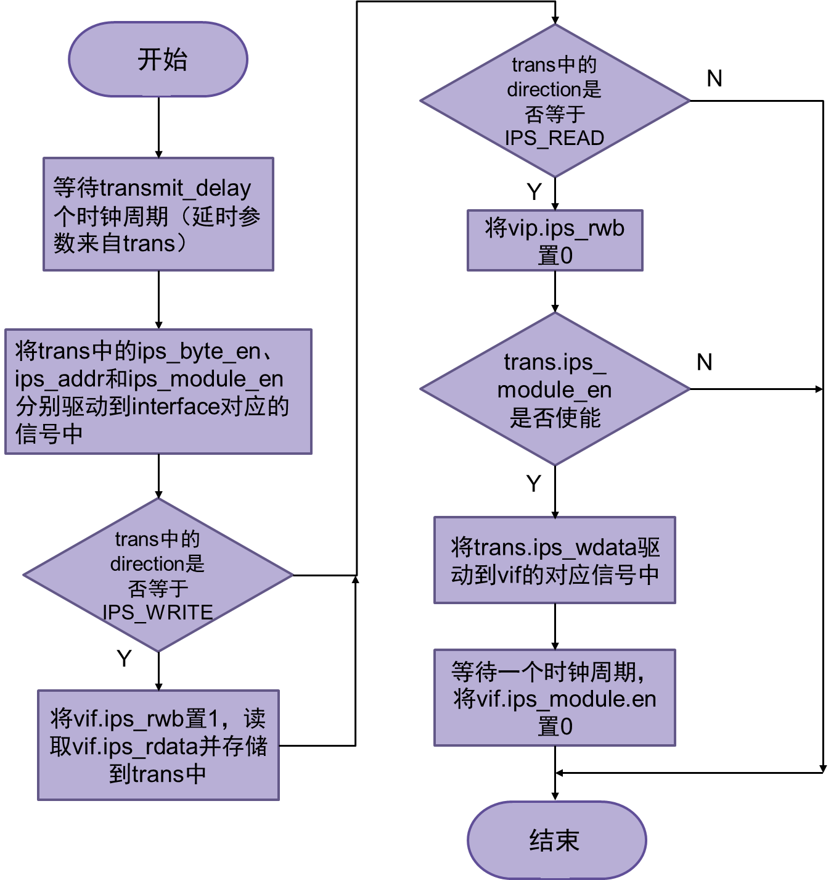
执行驱动器功能的是get_and_drive()，它是一个无限循环。每次循环开始时，驱动器先将ips_if中的ips_module_en置0，再将ips_if中的其他相关信号复位。接下来，设置驱动器与发生器之间的通信机制，当vif.ipg_clk且vif.reset_b是否为1时，启动驱动器与发生器之间的通信。首先，驱动器通过调用seq_item_port的get_next_item()任务，通知发生器，驱动器已经准备好接收数据，发生器则将下一个数据项发给驱动器。驱动器接收到数据项后，会调用drive_transfer()，将数据项中的信号，分别驱动到接口上。驱动完毕后，驱动器会改写所接收的数据项的id信息，然后通过seq_item_port通知发生器，并将改写后的数据项回发到发生器。发生器会检查回发信息，并检查所发序列是否被正确使用过，检查如果有错误，就会报错。
图3.11 drive_transfer()流程示意图
对于drive_transfer()任务，其功能如图3.11所示，其中trans是ips_transfer的实例化声明，vif是gpio_if的实例化声明。它将接收到的数据项trans分解驱动到接口vif上。在等待一段延时后，它将trans中的ips_addr和ips_module_en信号驱动到接口上，然后根据trans中的direction判断本次操作为读操作还是写操作。如果是读操作，就将IPS_READ赋给vif.ips_rwb；如果是写操作，就将IPS_WRITE赋给vif.ips_rwb。当这次操作为读操作时，就将接口vif中的ips_rdata信号读取到数据项trans中；当这次操作为写操作，并且ips_module_en已经置1时，表明这是一次有效的读操作，就将trans中的ips_wdata驱动到接口上。

3.3.4 监视器（ips_collector/ips_monitor）设计
监视器的功能与驱动器相反，驱动器通过收集接口上的信号，打包成ips_transfer的形式，如果有需要，要将收集到的数据项发送给其他组件，如计分板等。从可重用性的角度出发，本文将IPS_UVC的监视器划分成ips_collector和ips_monitor两部分，前者用于收集接口信号，后者专门用来处理与其他组件的连接。

3.3.5 代理（ips_master_agent/ips_slave_agent）设计
从上面监视器的设计可以看出，UVM虽然将一个验证平台的功能分配到不同组件中，但是根据实际情况，验证人员可以自己调整。对于一个简单的平台来说，只需要一个代理，将发生器和驱动器封装即可。但如果平台较为复杂，就可以定义两个代理，一个是主代理，另一个是从代理。
根据IPS_UVC的实际情况，本文为其设计了两个代理。
主代理中，封装了四个子组件：ips_sequencer、ips_driver、ips_collector和ips_monitor。并且，主代理利用seq_item_port将序列驱动器和驱动器连接起来，利用uvm_analysis_port将收集器和监视器连接起来。
从代理中，封装了两个子组件：ips_collector和ips_monitor，在从代理中，收集器和监视器通过uvm_analysis_port设置连接。

3.3.6 环境（ips_env）设计
在ips_env中，主要要做的是，实例化主代理和从代理，由于代理中的监视器是测试时使用的，带有开关。在实际使用的时候，会将开关关闭。所以需要在ips_env中实例化代理的同时，将ips_collector和ips_monitor再实例化一次。

3.4 本章小结
本章首先总结了外设类模块信号接口的基本特征，将信号分为系统类信号、寄存器访问信号和模块特有信号，并据此提出了外设类模块级验证平台方案，将平台分为GPIO_UVC、IPS_UVC和DUT_UVC三部分。其中前两个组件为通用组件，可以进行复用。本章在接下来两节详细阐述了这两个通用组件的设计方案。

第四章 基于UVM的SPI模块级验证平台的设计与实现
SPI是Serial Peripheral Interface的缩写，即串行外设接口，它是由原摩托罗拉半导体（现飞思卡尔半导体）所发明的一种外设接口。通过SPI，MCU可以与其他外部设备以串行方式进行全双工通信，这里的其他外部设备可以是其他MCU、AD转化器、LCD、RTC、传感器和存储器等等。
作为最常见的外设模块之一，SPI是一个典型的外设模块。本文将根据上一章介绍的通用模块级验证平台模型，搭建SPI的模块级验证平台。

4.1 SPI(S08SPIV6)模块简介
SPI是Serial Peripheral Interface的缩写，即串行外设接口，它是由原摩托罗拉半导体（现飞思卡尔半导体）所发明的一种外设接口。通过SPI，MCU可以与其他外部设备以串行方式进行全双工通信。
虽然SPI的基本功能大同小异，但是不同公司不同型号的SPI还是有很大区别的。本次所要验证的SPI模块，是SPI的发明者——飞思卡尔半导体为其S08系列芯片所设计的SPI模块，其型号为S08SPIV6（下简称为SPI）。
本款SPI包括了如下特点：
- 主机模式和从机模式
- 全双工或单线双线模式
- 可配置的传输速率
- 双缓存的发送和接收寄存器
- 在睡眠模式下的可控操作
- 支持DMA发送和接收
- 可配置的8位或16位数据位传输

4.1.1 SPI系统连接图
图4.1是两个MCU的SPI模块通过主从方式的连接示意图，SPI用于与数据传输的四个信号接口一一相连。下面简单介绍一下这几个信号接口：
- MOSI (Master Out Slave In)：主出从入引脚，主机通过此引脚输出数据，从机通过此引脚接收数据。
- MISO (Master In Slave Out)：主入从出引脚，从机通过此引脚输出数据，主机通过此引脚接收数据。
- SPSCK (SPI Serial Clock)：SPI串行时钟引脚，用来控制主机和从机之间的数据传输速度。
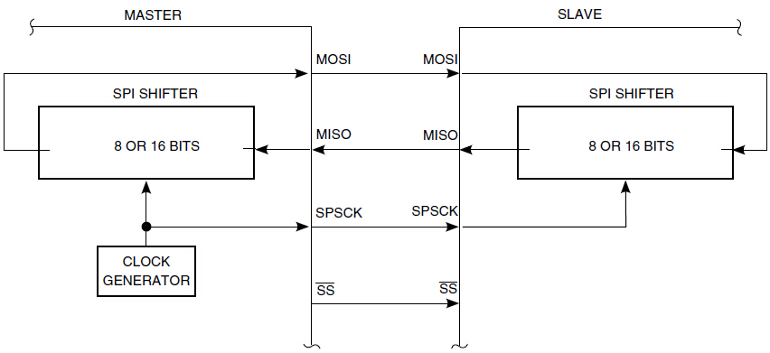
- SS (Slave Select)：从机选择引脚，主机用来选择从机。
图4.1 SPI系统连接示意图
在主从连接方式的SPI系统中，所有的数据传输操作都是由主设备发起的。在一次数据传输过程中，主机模式的SPI将数据移出到MOSI引脚送往从机，同时通过MISO引脚接收从机发来的数据。这样一个传输系统，能够有效地交换这两个SPI系统数据寄存器内的信息。图中的SPSCK信号是一个时钟信号，它从主机输出到从机，它的频率决定了SPI系统数据传输的速率。在这个系统中，当从机的SS引脚被拉低时，表明它被主机选中；而主机需要将它的SS引脚配置成从机选择信号的输出模式。

4.1.2 SPI模块内部结构图
图4.2是SPI模块的内部结构图，在SPI模块中，核心是SPI移位寄存器。所要发送的数据会被写到一个双缓冲的发射机，并在一次数据传输操作开始的时候，被发送到移位寄存器当中。当移位寄存器移动8位或16位数据后（由寄存器SPIMODE控制），表明所要输出的数据已经发送完毕。与此同时，移位寄存器已接收到从机发送过来的相应位数的数据。然后，移位寄存器中的数据将会被发送到双缓冲的接收器当中。当然，一般来讲需要一个多路片选，来连接SPI与MUC的引脚。
当SPI配置成主机模式，那么SPI就会将时钟输出连接到SPSCK引脚上，移位寄存器的输出端将被连接到MOSI引脚，而移位寄存器的输入端将被连接到MISO引脚上。
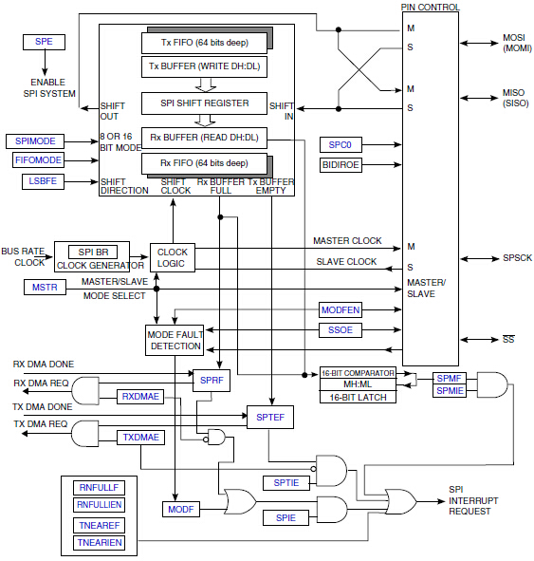
当SPI配置成从机模式，那么SPI会将一个时钟输入连接到SPSCK引脚上，移位寄存器的输出端将被连接到MISO引脚上，而移位寄存器的输入端将被连接到MOSI引脚上。
图4.2 SPI模块内部结构图

4.1.3 SPI寄存器定义
SPI模块的总共有9个8位寄存器，用来选择SPI的各种设置，控制传输波特率，报告SPI状态等等。
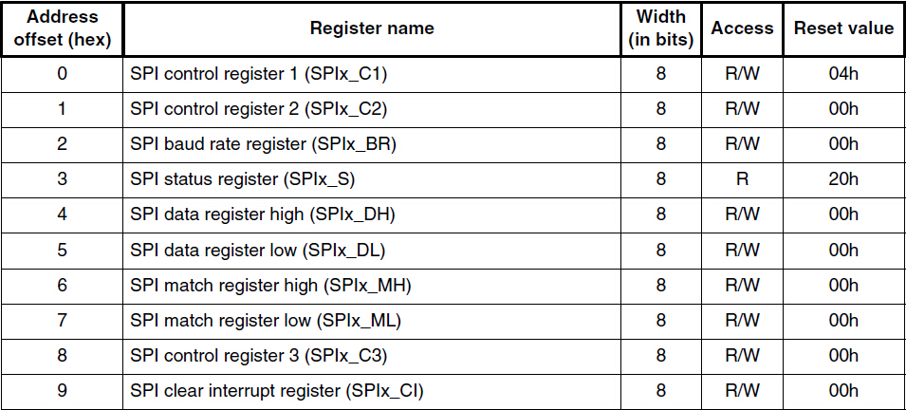
表4.1 SPI寄存器定义

4.2 SPI模块级验证方案

在前面的3.1.2中，已经介绍了外设类模块的模块级验证平台的设计方案，在具体实现时，由于需要添加SPI的register model，所以结构图会有所区别，如图4.3所示。

4.3 SPI模块级验证平台的设计
在前面的3.1.2中，已经介绍了外设类模块的模块级验证平台的设计方案，在具体实现时，由于需要添加SPI的register model，所以结构图会有所区别，如图4.3所示。
下面首先先简单介绍平台的几个组件：
- CLK_RST_UVC和LP_UVC是从GPIO_UVC拓展而来的，前者是用来产生时钟信号和复位信号的，后者是用来产生低功耗模式标识信号的。严格来说，CLK_RST_UVC是两个组件，但是由于所有的外设模块都会用到时钟和复位信号，所以将这两者合为一个组件。
- IPS_UVC即寄存器访问组件，它用来模拟CPU发出模块使能信号、地址信号、读写标识信号、读数据信号和写数据信号。当然，可以直接用Sequence机制来对DUT的寄存器进行操作，但是为了提升平台的易操作性，本文将register model和IPS_UVC组成一个系统。通过操作register model产生相应的Sequence，再利用IPS_UVC对DUT的寄存器进行操作。
- SPI_UVC即SPI模块的Verification IP，用来模拟SPI模块的行为，通过MOSI、MISO、SPSCK和SS信号，与实际待测的SPI模块进行通信。由于SPI分为主机模式和从机模式，所以在SPI_UVC中建立了两个Agent，Master Agent用来模拟主机模式，Slave Agent用来模拟从机模式。
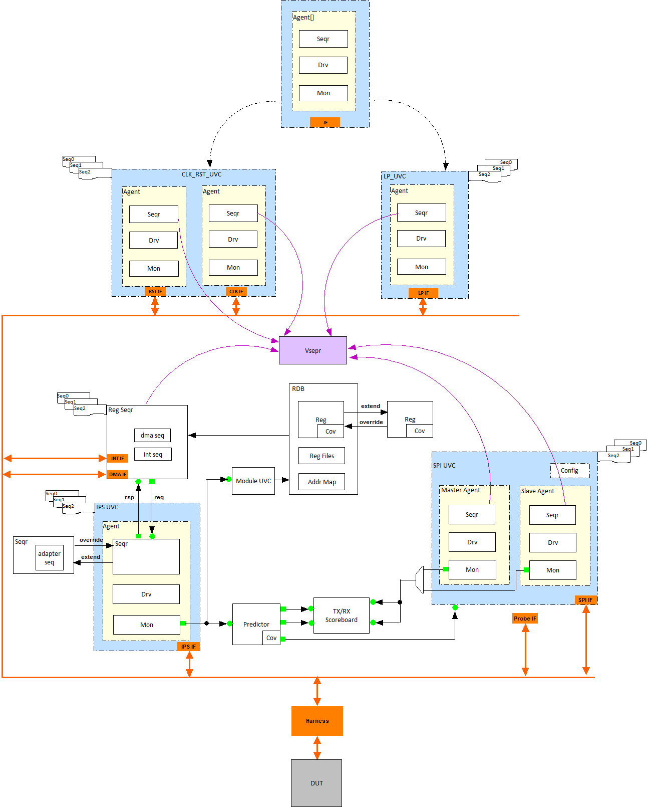
图4.3 SPI模块级验证平台
- RDB是SPI的register model文件，里面包含了三类成员：uvm_rgm_sized_register类成员，SPI中的寄存器为8位，每个8位的寄存器要定义一个对应的此类成员；uvm_rgm_register_file类成员，它的主要作用是将某些uvm_rgm_sized_register类成员封装成一组，由于SPI模块的寄存器个数有限，所以只定义一个这样的成员；最后，还有一个uvm_rgm_address_map类成员，它可以封装register file类型的成员，组成一个addr map。如果把每一个一位的寄存器看成一个士兵，那么uvm_rgm_sized_register类就像是一个班，每个班可以有8个士兵；uvm_rgm_register_file就像是一个排，每个排可以有若干个班；uvm_rgm_address_map就是更高一级的连级单位，但是由于SPI这只军队人数太少，但是上级规定它必须是一个连级单位，导致这个连只有这一个排。
- Reg_Seqr就是用来产生register model能够识别的sequence的，但是这类sequence需要被转化为IPS_UVC能够识别的格式，所以，通过adapter_seq和相配套的sequencer，进行相应的转化。
- Module_UVC则恰恰相反，它将IPS_UVC能够识别的sequence转化为register model能够识别的类型，以帮助register model进行寄存器数值的同步更新。
- Predictor模块会接收从IPS_UVC的monitor发送过来的数据项。其中包括了DUT的收发数据的值，这个值会送往scoreboard，与相应的SPI_VIP收发的数据进行比较，以判断DUT行为是否正确。其中还包括DUT的相关配置的配置寄存器的值，并把它送给SPI_UVC，因为要保证DUT与SPI_UVC的正常通信，需要保证这两者的相关配置相互匹配。
- Scoreboard模块用来判断DUT的行为与预测是否一致，它分为两部分，发送操作的计分板和接收操作的计分板。以VIP发送数据DUT接收数据为例，scoreboard从SPI_VIP获取发送方发送的数据，同时从DUT的数据寄存器接获得接收方收到的数据。然后在scoreboard中，以寄存器的不同状态为判断依据，对这两个数据进行判断。
由于平台组件众多，所以在此基础上需要创建一个顶层的控制组件SPI_CTRL_UVC，用来控制旗下所有组件的运作。例如，需要在SPI_CTRL_UVC中定义一个virtual sequencer，来控制其它所有的sequencer，包括spi_master_sequencer、spi_master_sequencer、ips_sequencer以及gpio_sequencer拓展出来的所有sequencer。其中，ips_sequencer将会被ips_rgm_master_sequencer覆盖，用来将register model类型的sequence转换成ips_sequence类型。
从验证平台组成部分的角度来看，可以分为几个部分：DUT（即待测的SPI模块）、系统类信号产生系统（从GPIO_UVC拓展而来）、寄存器模块系统（包括IPS_UVC、SPI的寄存器模型以及相应的转换组件）、SPI_UVC和计分板scoreboard。由于前两个部分在之前已经做了相应的介绍，所以下一章的重点是对后面几部分的设计，做详细的介绍。

4.4 SPI模块级验证平台的实现
SPI模块级验证平台包括了：DUT、系统类信号产生系统、寄存器模块系统、SPI_UVC和计分板scoreboard，本节重点描述后三个组成部分的实现。

4.4.1 寄存器模型系统的实现
寄存器模型的主要作用，是实现对DUT的寄存器进行操控其方式包括了FRONT_DOOR和BACK_DOOR：前者通过模拟CPU访问的形式，对DUT寄存器进行读写操作，在仿真时需要消耗时间；后者直接通过层次化的引用，直接对DUT寄存器进行访存，在仿真时不需要消耗时间。
在SPI模块级验证平台中，寄存器系统的具体作用如下：
- 在仿真开始时，对DUT的控制寄存器进行配置。理论上来讲，可以只用一个测试用例，完成DUT的所有功能的验证，因为验证平台可以在传输开始前，配置DUT和SPI_UVC，并且每次配置都随机化。但是，这样做会大大增加调试的难度，没有使用意义的。所以，要保证每个测试用例只验证DUT的一种传输模式。
- 每次数据传输前对DUT的数值寄存器和波特率寄存器，进行随机化配置。在传输模式确定之后，需要通过随机化的配置，提高验证的效率。平台可以通过随机配置，保证DUT和SPI_UVC每次通信的数值和波特率都是随机产生的，这样可以发现一些隐蔽的bug。
- 收集DUT的配置信息，配合传输前对SPI_UVC进行的配置。要保证SPI系统能够正常通信，需要使两方的配置一致（除了master/slave select bit相反），SPI_UVC的配置就是从寄存器模型系统而来的。在寄存器系统通过虚拟接口驱动DUT时，ips_monitor会从虚拟接口上收集配置信息并送往predictor模块，最后通过uvm_analysis_port端口将配置信息送往SPI_UVC。通过这种方法，实现了DUT与SPI_UVC配置的同步。
- 收集DUT数据寄存器内的数值，配合scoreboard实现比较功能。同样，ips_monitor会收集DUT数据寄存器的数值并送往predictor模块，再通过uvm_analysis_port端口，将这个值送往scoreboard，与来自SPI_UVC的传输数值相比较，确定此次传输操作是否成功。
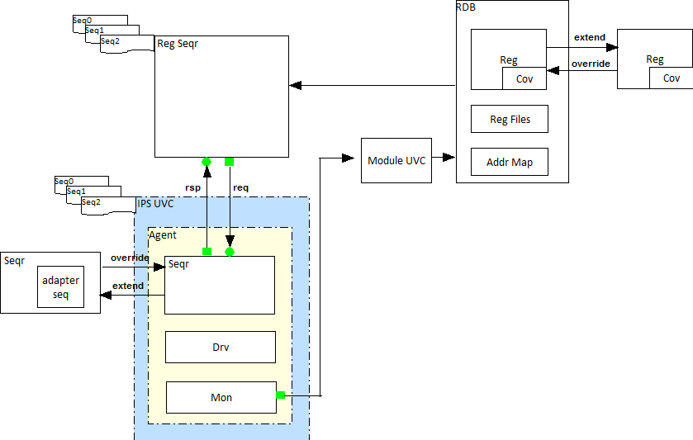
寄存器模型系统的结构如图4.4所示，它主要包括了寄存器模型RDB、寄存器模型发生器Reg Seqr和相应的seq、IPS_UVC、adapter seq以及Module UVC。
图4.4 SPI寄存器模型系统
- 寄存器模型的实现
寄存器模型是DUT寄存器的一个映射，它们是一一对应的，这种一一对应包括了每个寄存器里面的内容、寄存器之间的相对地址和每个寄存器的访存权限。首先，寄存器模型中，需要将DUT的每个寄存器定义一遍。以SPIC1寄存器为例，其定义如图4.5所示。
在register级别的定义中，要将这个寄存器中的每一位都要定义一次，并设置每一位寄存器在的相对地址和可读可写的情况。除此之外，将每一位寄存器都加入到covergroup中，以保证验证对寄存器的覆盖率。最后设置这个寄存器的默认复位值。这样就完成了对SPIC1的复制工作。
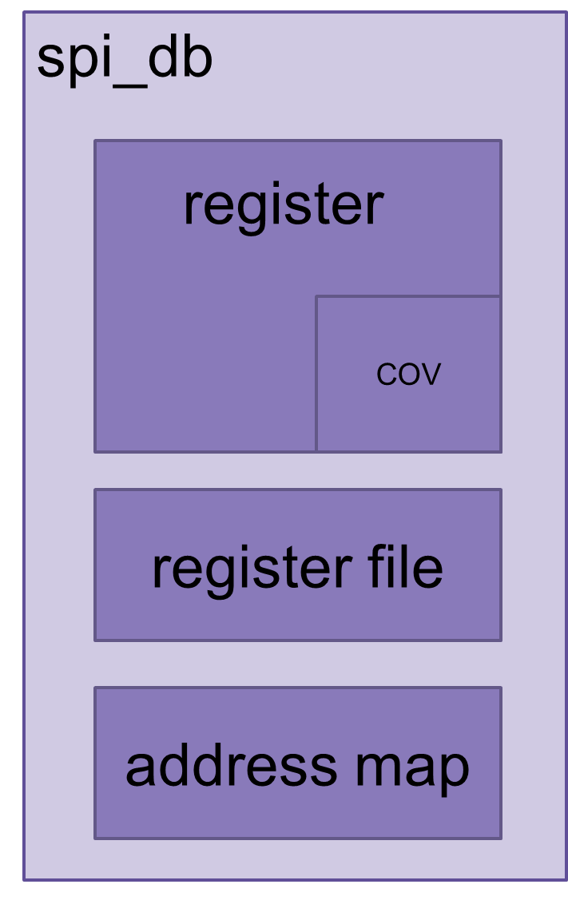
在对所有寄存器的设置都完成后，需要定义一个spi_rf_type的类，它从uvm_rgm_register_file集成而来，将所要用到的寄存器在spi_rf_type中实例化，并设置各个寄存器之间的相对地址。其中，对数据寄存器做了一点变化。在SPI中，收发数据的寄存器都是其数据寄存器，所以在register model中，定义了spi_rd_type和spi_wd_type，分别表示收发数据的情况。可是如何解决两个寄存器共享同一个地址的问题呢？在register model中，有一个uvm_rgm_twin_register类，它专门用来处理这种共用情况，把这两个类加到其中，并将这个集合的地址设置成DUT数据寄存器的地址即可。
图4.5 SPI寄存器模型
然后，需要定义一个spi_am_type，它继承自uvm_rgm_address_map类，将之前的spi_rf_type在里面实例化，由于本平台只验证SPI模块，这样做的意义并不能体现出来。如果平台需要验证一个芯片系统，在系统中不同的模块之间还有一个相对地址，这时候address map的作用刚才能体现出来。
最后，将spi_am_type放到spi_db中，spi_db继承自uvm_rgm_db，并在其中将spi_am_type实例化，并设置它的路径。这样，就完成了SPI验证平台的register model。
对于单独的SPI模块来说，register model文件并不算庞大，大约有470行左右；但如果对于一个拥有众多模块的芯片系统，其register model文件可能会达到几万行。由于register model内文件的格式是有规律可循的，所以Cadence推出了IP-XACT工具，按照其格式填写寄存器信息，便能够生产相应的register model，这样能够避免手动编写带来的失误。
那么寄存器模型是如何使用的呢？例如，验证工程师可以先定义一个结构体spi_reg_cfg，里面定义了所要配置的DUT的寄存器的名称。在一个testcase中，对spi_reg_cfg中的相关寄存器进行赋值，再通过uvm_config_db机制，将这个结构体送往寄存器模型序列库的某个sequence中。在这个sequence中，平台通过调用自带的rgm_write_by_name_with函数，对DUT中的相关寄存器进行写操作。每一个写操作，会被转化为一个uvm_rgm_reg_op的类，它会由uvm_reg_seqr送往IPS_UVC，再通过接口模仿CPU访问的方式，改变DUT中的相关寄存器。
- 寄存器模型发生器ips_rgm_adapter_seq
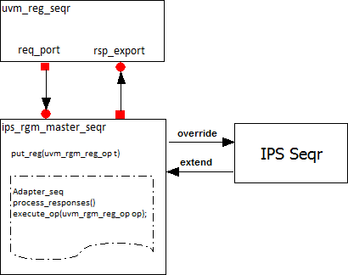
从前面IPS_UVC的介绍可以知道，ips_sequencer是要被覆盖掉的，用来要覆盖它的就是的ips_rgm_master_seqr。它主要实现的功能是，通过ips_rgm_adapter_seq类，将寄存器模型的uvm_rgm_reg_op类的数据项转化成ips_transfer类型的数据项（如图4.6所示）。
图4.6 数据项转换示意图
寄存器访问的操作无外乎两种，一个是读，一个是写。在uvm_rgm_reg_op中，就只放置了一次寄存器访问所要的信息。在ips_rgm_adapter_seq类中，通过调用uvm_rgm_reg_op自带的方法，调用get_address()、get_direction()，获得此次操作所需的寄存器地址、读写标识；如果判断得知此次操作位写操作，还需要调用get_reg_value()，得到所要写的值。最后，将ips_transfer中的诸如模块使能标识等信号置1，将uvm_rgm_reg_op类的数据项转化成ips_transfer类的数据项。
从响应机制流程的角度来看，寄存器模型系统的响应机制如图4.7所示。图4.7表示了寄存器模型系统的响应流程，表示了发起一次寄存器访问操作，需要经历的所有组件和序列，以及它们之间的响应机制。在这些组件和序列的共同作用下，才能将一个uvm_rgm_op类型的操作，正确完备地转化成一次寄存器访问操作。

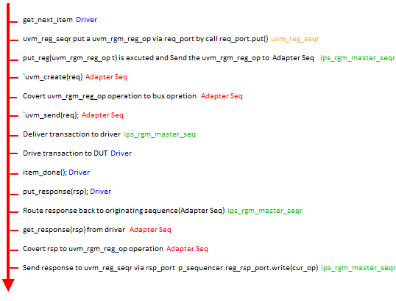
图4.7 寄存器模型响应机制示意图
首先，ips_driver索取下一个数据项，uvm_reg_seqr通过req_port端口向ips_rgm_master_seqr输出一个uvm_rgm_op类型的数据项。收到这个寄存器模型类别的数据项后，ips_rgm_master_seqr会调用ips_rgm_adapter_seq，将收到的数据项转换成ips_transfer的形式，并发送给ips_driver。在ips_driver将这个数据项发送给DUT之后，ips_driver会将所发送的ips_transfer类型的数据项，沿之前的路径反向地发回给uvm_reg_seqr，以保证数据传输的正确性。
- 寄存器模型的更新操作
显然，寄存器模型需要与DUT的寄存器等价，等价包括两方面：第一个方面，两者的结构完全一致，在上文register model的建立过程中，已经做了详细阐述，能够保证两者结构完全一致；第二个方面，要保证同一寄存器在DUT与寄存器模型中的值，在同一时刻完全相同。
然而DUT中的状态寄存器，可能会实时改变，所以要求寄存器模型与DUT在所有时间段都一致，是不现实的。退而求其次，本文只要保证，每次读取寄存器模型的某个寄存器时，便发动一次读操作，并通过ips_monitor收集DUT寄存器的数值。然后，将收集到的值，通过rgm_module_uvc模块，更新寄存器模型的相应寄存器。
rgm_module_uvc会根据操作的类型，作出不同的反应。如果是写操作，则直接更新寄存器模型；如果是读操作，则先比较两者是否一致，再更新寄存器模型。
这样，寄存器模型系统就介绍完毕了，可以看出，它是一个回路。
对寄存器模型中的某个寄存器进行读操作，会转化为一个uvm_rgm_op类型的数据项，由uvm_reg_seqr发送给ips_rgm_master_seqr，经过转化后，由ips_driver驱动给DUT，ips_monitor收集DUT的rdada信号的输出，并发送给rgm_module_uvc，最后由rgm_module_uvc完成寄存器模型相应寄存器数值的更新。
对寄存器模型中的某个寄存器进行写操作，会转化为一个uvm_rgm_op类型的数据项，由uvm_reg_seqr发送给ips_rgm_master_seqr，经过转化后，由ips_driver驱动给DUT， ips_monitor收集ips_driver发送到虚拟接口上的wdata信号，并发送给rgm_module_uvc，最后由rgm_module_uvc完成寄存器模型相应寄存器数值的更新。

4.4.2 SPI_UVC的实现
SPI_UVC用来模拟SPI模块的行为，充当其验证模型。SPI模块与SPI_UVC组成一套SPI系统，实现数据传输。由于之前的介绍，已经详细阐述了一个UVM组件的各个组成部分，所以本节描述SPI_UVC将直接从平台的功能角度阐述其实现方式，而不会从组件或者SPI通信特点的角度，去描述一些繁文末节。
由于SPI模块的工作方式分为主机模式和从机模式，所以SPI_UVC也分为两个部分：master部分和salve部分。其中跟前者用来模拟主机模式的工作方式，此时DUT处于从机模式；后者用来模拟从机模式的工作方式，此时DUT处于主机模式。
- 数据项相关设计
SPI_UVC中的数据项设计较为复杂，其中定义了几种不同功能的数据项，首先看spi_transfer的数据成员（如表4.2所示）。
可以看出，SPI_UVC的数据传输数据项中，只定义了发送数据和接收数据。从之前IPS_UVC和GPIO_UVC的介绍中，数据项中的定义，都是与虚拟接口中的信号一一对应的，这里的spi_transfer显然无法做到这一点。
表4.2 spi_transfer包含的数据成员
数据成员 | 含义
bit [(SPI_DATA_WIDTH-1):0] transfer_data | 表示发送的数据
bit [(SPI_DATA_WIDTH-1):0] receive_data | 表示接搜到的数据。
由于这款SPI模块有其特殊性，它的接口信号，在主机模式和从机模式中，其使用不同的接口，这点与之前SPI系统的介绍稍有不同。在一个一般的SPI系统中，MOSI是一根信号线，主机模式时的数据输出和从机模式时的数据输入都是用这根信号线；而在本款SPI模块中，它将MO和SI分成了两根信号线，分别用来实现相关功能。所以，SPI_UVC虚拟接口的驱动直接在spi_master_driver和spi_salve_driver中完成，这就要求将一些控制信息传递到driver中，再根据这些控制信息选择驱动不同的信号到虚接口上。
从之前的介绍可以知道，这个控制信号是通过Predictor模块传递过来的，其源头是寄存器模型系统，通过这种方式，使DUT与SPI_UVC的配置一致，从而保证通信能够正常进行。这个事务级的控制信号类定义如下。
表4.3 ips_transfer包含的数据成员
数据成员 | 含义
bit [7:0] n_ss_out | 表示访存地址。
bit [6:0] transfer_data_size | 表示传输的数据的位数。
bit [15:0] baud_rate_divisor | 表示波特率被除数。
bit cpha | 表示时钟极性。
rand bit rx_clk_phase | 表示接收时钟的相位
bit cpol | 表示时钟相位。
bit mode_select | 表示主机模式/从机模式选择。
bit ss_oe | 表示SS信号产生控制信号。
bit modfen | 表示寄存器读写错误指示信号。
可以看出spi_csr中包含了SPI模块控制寄存器的相关信息。例如其中的transfer_data_size用来表示，一次数据传输操作，所传输的数据的位数；baud_rate_divisor表示，实际传输波特率的参考时钟的速率，是SS的几分之一；cpha表示时钟的极性，cpol表示时钟的相位；mode_select表示此SPI模块，是主机模式还是从机模式；ss_oe表示，是否需要产生SS信号激励。
- 驱动器相关设计
驱动器接收寄存器模型系统发送来的spi_csr数据项，并且根据这个数据项中的mode_select信号，选择调用spi_master_driver还是spi_slave_driver。当这个信号为0时，SPI_UVC选择从机模式，DUT选择主机模式；当这个信号为1时，SPI_UVC选择主机模式模式，DUT选择从机模式。
spi_master_driver和spi_slave_driver功能类似，最大的区别是：前者需要产生SS信号，用来控制数据传输的速率；后者被动地接收DUT产生的SS信号，不控制数据传输的速率。
除此之外，他们根据接收的spi_csr信息，产生不同的激励，驱动到虚拟接口上去。接下来，以spi_master_driver中产生SS信号的generate_clk()为例，介绍其产生机制。在接收到clk_enable的触发信号后，generate_clk()根据接收到的data_size，开始与传输数据位相匹配的循环。在for循环中，根据不同的cpha的值，选择延时开始的时刻，从而控制产生的SS时钟信号的相位。
- 监视器相关设计
监视器的功能与驱动器相反，监视器从虚拟接口中收集信号信息，并转换成ips_transfer类型的数据项，与驱动器不同的是，它不需要接收spi_csr数据项，而是直接根据虚拟接口中的控制信息，判断所要收集的数据的顺序。
收集好的ips_transfer类型的数据，会通过端口发送到计分板中，用来比较得出DUT的行为是否符合预期。

4.4.3 计分板的实现
SPI模块级验证平台的计分板机制，在前文中已多次提到。简而言之，计分板所要做的事情就是收集以下四个数据：DUT的发射数据和接收数据，SPI_UVC的发送数据和接收数据。获得数据之后，比较DUT的发送数据是否等于SPI_UVC的接收数据，SPI_UVC的发送数据是否等于DUT的接收数据。
在ips_monitor收集ips_if中的相关信号后，会将收集到的寄存器模型配置给DUT数据寄存器用于发射的数据，读取到的DUT接收到的数据，发送给Predictor模块。Predictor模块会将连同读写标识信号一起，打包成一个spi_dr_transfer类型的数据项，发送给计分板。spi_dr_transfer数据项定义如下。
表4.4 spi_dr_transfer包含的数据成员
数据成员 | 含义
bit [7:0] tx_data | 表示DUT接收到的数据。
bit [7:0] rx_data | 表示DUT发送的数据。
data_direc_enum direc | 表示本次操作为发送还是接收。
其中tx_data表示DUT接收到的数据，rx_data表示DUT发送的数据，direc表示本数据包中的是tx_data有效，还是rx_data有效。接收到DUT的相关数据后，计分板会根据不同条件，与来自spi_slave_monitor和spi_master_monitor的spi_transfer类型的数据项作比较，统计匹配成功或失败的次数。

4.4.4 验证平台控制层的实现
在SPI_UVC、IPS_UVC和GPIO_UVC之上，平台需要一个控制层，对各个组件的子组件进行实例化工作，配置组件之间的端口连接，并将组件与各个虚拟接口连接起来。
其中最具代表性的是spi_ctrl_virtual_sequencer的设置。每个组件中定义了一个sequencer和相应的sequence，但是如何来控制各个sequence呢？那就是使用virtual sequencer，它实际上是个指针，它的实现方法在3.2.2节已经说明，唯一的区别是，它需要控制更多的发生器，包括：ips_seqr、spi_slave_seqr、spi_master_seqr、lp_seqr、clk_seqr和rst_seqr。
在spi_ctrl_virtual_sequencer中，将所有的sequencer都在其中定义，在控制组件的环境spi_tb中，需要将spi_ctrl_virtual_sequencer中的定义的sequencer指针，指向对于的sequencer。这样，就可以通过virtual sequencer的方式实现各个sequencer的调用，再通过sequencer实现对各个sequence之间的时序进行控制。
此外，控制层比较重要的组件为spi_tb，它继承自uvm_env，其中将各个子组件的环境组件进行实例化，并实现了virtual sequencer的实例化，其具体代码详见附录。

4.5 本章总结
本章先介绍了SPI模块的原理、结构和功能，提出并描述了SPI模块的模块级验证平台的设计方案并实现。

第五章 SPI模块级验证结果分析
本章首先介绍本次验证工作所使用的软件和工具，以及本次验证的目录层次。在本章的第二节，将介绍运用本平台进行验证的结果，并对结果作了相应的分析。

5.1 验证工具及目录层次介绍
在分析验证结果之前，首先介绍下本次仿真工作使用到的软件和工具。表5.1中列出了本次验证工作所使用的仿真工具、UVM库和uvm_rgm库的版本。
表5.1 验证环境工具版本
 | 工具版本 | 版权所有
仿真工具 | Incisive-12.10 | Cadence
调试工具 | Verdi-2013.03 | Synopsys
覆盖率检查工具 | ICC-12.2 | Cadence
标准UVM库 | uvm-1.1b | Accellera
uvm_rgm库 | uvm_rgm_2.7.5 | Cadence
Cadence的Incisive Enterprise Simulator，又被称为NCSim，它支持从系统级到RTL级再到门级的仿真，支持所有IEEE设计和验证语言，并全面支持通用验证方法学UVM，是本次验证工作仿真工具。
Synopsys的Verdi是一款自动化调试工具，具有代码追踪和查看层次接口的功能，并且支持UVM语法，主要用于平台编写时的语法纠错和代码查看。
Cadence的ICC全称是Incisive Comprehensive Coverage，用来配合Incisive检查分析验证工作的覆盖率。
本次验证工作中，使用的寄存器模型库是Cadence的uvm_rgm （UVM Register and Memory Reference），它提供了相关了类和方法，用来简化寄存器模型的建立和操作。
根据之前的介绍可知，验证平台中包含了一下几种组件：GPIO_UVC，IPS_UVC，SPI_UVC和验证平台的控制层SPI_CTRL，当然，SPI模块的verilog设计代码也是必不可少的。在服务器中，验证平台是以文件形式存在的，众多文件需要按照次序摆放，一个清晰的文件目录结构，能够让验证平台更加易于查找和维护。
本次验证平台目录结构如图5.1所示。其中spi_work是验证平台的根目录，里面放置了本次验证工作的所有文件。spi_work下的gpio_uvc目录，放置了之前介绍的系统类组件GPIO_UVC；spi_work下的ips_uvc目录，放置了之前介绍的寄存器访问组件IPS_UVC；spi_work下的spi_vip目录放置了SPI参考模型SPI_UVC，而spi_ip目录放置了SPI模块的verilog设计代码。
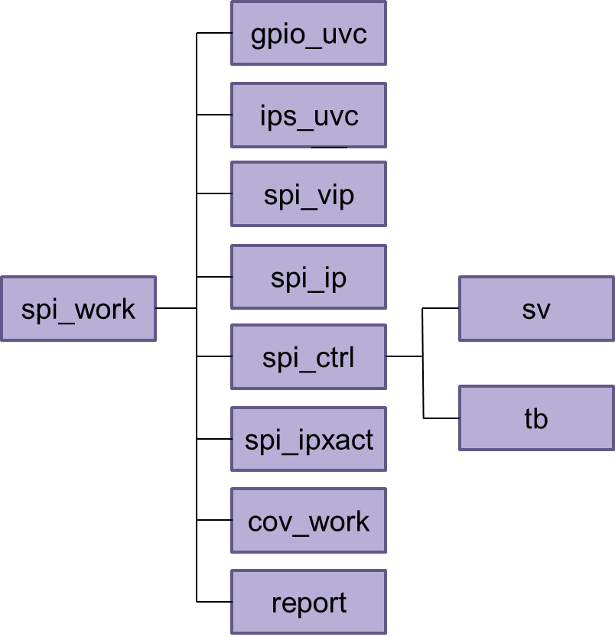
图5.1 SPI模块级验证平台目录结构
spi_work下的spi_ctrl目录放置了验证平台的控制层，下面又分为sv和tb两个目录。前者放置了诸如计分板、寄存器模型及相应的寄存器序列库、虚序列发生器及相应的验证平台序列库等等；后者放置了验证平台的测试序列test_lib和顶层spi_tb_top。
spi_work下的ipxact目录，用来产生寄存器模型的工作目录。本文运用Cadence的IP-XACT脚本工具，在此目录下产生SPI模块的寄存器模型文件。
spi_work下的cov_work目录和report目录，用来处理本次验证的覆盖率工作。每个测试用例运行产生的文件，会被放置在cov_work目录下，运用ICC再将这些单个测试用例产生的文件合并，并计算出本次验证工作的覆盖率。

5.2 SPI模块级验证结果分析
运用此平台，本文对SPI模块进行了详细的功能验证，由于具有随机化的激励产生方式，本文将控制传输速率的S信号设为随机信号，大大减少了测试用例的条数。本次验证工作所编写的测试用例表5.2所示。表中的初次结果的意思是，在测试用例正确编写完毕后，对DUT进行的第一次测试时，DUT的行为是否符合预期，如果符合则是Y，否则是N。如果测试不通过，则分析原因，并与设计工程师沟通，修正相应的设计错误。测试用例都是从基本的功能开始，在基本功能验证结束后，再验证复杂功能。最终，本模块的所有功能均通过验证。
表5.2 SPI模块级验证测试结果
测试点 | 测试内容 | 是否通过（初次） | 是否通过（最终）
Test1 | 寄存器读写 | Y | Y
Test2 | 主机模式测试 | N | Y
Test3 | 主机模式16比特传输测试 | Y | Y
Test4 | 从机模式测试 | Y | Y
Test5 | 从机模式16比特传输测试 | Y | Y
Test6 | 主机模式FIFO测试 | N | Y
Test7 | 从机模式FIFO测试 | N | Y
Test8 | DMA传输主机模式测试 | N | Y
Test9 | DMA传输从机模式测试 | N | Y
Test10 | 中断功能测试 | Y | Y
Test11 | 时钟极性测试 | N | Y
Test12 | 异常测试 | Y | Y
Test13 | 低功耗模式下从机模式测试 | Y | Y
针对这13个测试用例，需要编写对应的测试用例。一个测试用例的编写，主要涉及三个文件：测试用例的test_lib、寄存模型系统的spi_ctrl_reg_seq_lib和虚序列的spi_ctrl_virtual_seq_lib。以主机模式测试为例，他们的分工是：在每个测试用例中的spi_reg_cfg数据结构中，设置所要配置的寄存器的值，以保证DUT按照主机模式运行；这个spi_reg_cfg会通过端口送往寄存器模型的序列中，寄存器模型的序列会根据测试用例配置的值，产生相应的激励，使DUT的寄存器按照测试用例的设定进行配置；DUT寄存器配置完毕后，虚序列会协调各个功能组件的序列，产生用于测试的激励。

5.2.1 调试流程
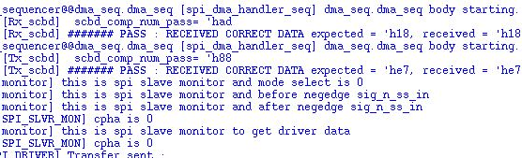
在早期的验证工作中，需要验证工程师通过观察波形的方式，判断DUT行为是否与预想一致。本平台会自动判断数据传输是否正确，并打印输出相应的日志，如果正确，则标识为PASS，否则为FAIL。图5.2为测试用例test2中的一次数据传输所打印的日志，计分板Rx_scbd判断DUT接收的数据位’h18与SPI_UVC发送的数据’h18一致，表明此次数据传输正确。
图5.2 test2中一次数据传输的日志
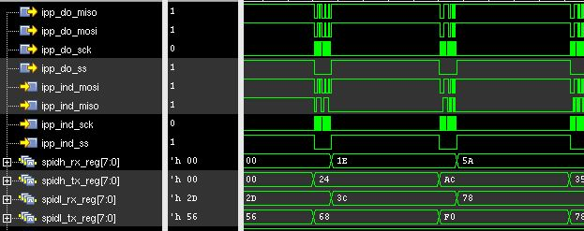
如果发现数据传输有误，需要通过波形追踪错误的起源。这是因为验证平台和测试用例，同样有可能出现设计和编写的错误，通过追踪波形，定位此次传输错误源是在DUT还是验证平台。图5.3是test3中一段波形截图，中最主要的是最下方的四个寄存器，他们表示了16位数据传输时，DUT的接收和发送数据。通过日志中打印的传输错误，找到此次传输发生的时间，并据此找到传输发生时，DUT相关寄存器波形。以此为起点，一步步往前推，最终找到传输错误原因。
图5.3 test3中一段波形图

5.2.2 设计错误分析
经过一段时间的验证工作，发现了本款SPI模块设计上的一些设计问题。一般来说，设计工程师在设计完模块后，会进行简单的验证，以保证基本功能的实现。而后，验证工程师才会接手验证工作，一旦发现问题（即设计与设计文档不一致），就会与设计工程师进行沟通，以确定这种不一致是否为设计错误。现以其中几种典型的设计错误，加以说明。
在验证初期，最基本的主机模式测试无法正常进行，与设计工程师沟通无果，对方坚持基本传输功能已正常实现。经过对传输数据的观察，发现平台向DUT发送8’hAA时，DUT接口接收到的信号完全正确，但DUT接收到的数据总是8’h55；而发送8’h55时，DUT接口接收到的信号同样没有问题，但DUT接收到的数据总是8’hAA。这表明此处的数据传输问题，并非数据传输时序的混乱导致的，而是DUT接收到数据进行存储时，存储顺序的错误。经过对RTL代码的检查，发现问题出在对数据寄存器经行写操作时，实际的写入顺序与预想相反，导致了8’hAA（即2进制10101010）按照8’b01010101存储。虽然控制寄存器中，有相应的寄存器用来控制传输顺序的正反，但是设计时将两种默认值颠倒，导致设置为正序存储时，实际按照逆序存储，从而导致了错误。
由于本模块所在的MCU系列，都分为以下几类工作模式：RUN模式、WAIT模式和STOP模式。在WAIT模式下，芯片系统会发送一个WAIT指示信号，模块通过这条信号得知芯片进入WAIT模式；类似的，模块通过STOP指示信号，得知芯片进入STOP模式。在WAIT模式中，通过控制寄存器中的SPISWAI寄存器，控制SPI模块是否正常工作；而在STOP模式下，CPU和时钟信号都将停止，SPI也彻底不工作，而当CPU和时钟重新唤醒时，SPI中的寄存器将复位，SPI重新开始工作。但是在测试SPI从STOP模式中唤醒时，SPI确无法重启，仍然处于不工作状态。经过检查分析，发现问题出在SPI模块中的工作模式状态机上，如果从RUN模式进入STOP模式，状态机能够正常唤起SPI，使SPI进去RUN模式；如果从WAIT模式进入STOP模式，状态机将无法使SPI直接进入RUN模式，只能先进入WAIT模式，再进入RUN模式。与设计工程师沟通发现，这是一个历史遗留问题，由于不同系列的芯片对工作模式的处理不大相同，本款SPI照搬上一版本的状态机设计，导致了问题。
总的来讲，本款SPI模块并没有设计思路上的问题，但是有一些设计实现上的小失误，经过仔细的验证与良好的沟通，这些设计失误都得到的解决。

5.2.3 覆盖率统计
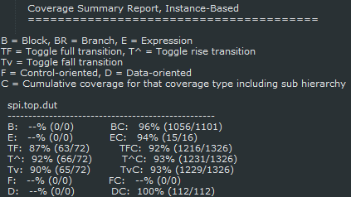
评价验证工作的重要指标是覆盖率，其中覆盖率又分为代码覆盖率和功能覆盖率。由于代码覆盖率有其先天缺陷，所以一般以功能覆盖率作为评判的主要依据，其他覆盖率作为辅助依据。本次覆盖率统计选用的工具是ICC （Incisive Comprehensive Coverage）。当一个测试用例运行结束后，会产生相应的ucd和ucm文件，其中ucd文件为本次测试用例的覆盖率数据库，ucm文件为本次测试用例的模块及平台设计的数据库，两个文件一起，代表了此测试用例的覆盖率情况。将所有测试用例运行结束之后，需要通过ICC将各个覆盖率文件合并，产生覆盖率报告。
图5.4 SPI模块级验证覆盖率报告
在随机测试的过程中，通过对ICC生成的报告的分析，一些边缘情况在随机测试中难以被覆盖，例如FIFO的溢出、传输采样错误等，导致了相关代码和表达式覆盖率偏低。为解决这种情况，针对不同的边缘情况，编写了相应的定向测试用例，以提高代码覆盖率。
经过几轮这种循环迭代，通过随机测试与定向测试相结合的方法，大大提高了代码覆盖率，其最终覆盖率结果如图5.4所示。几个主要关注点为：BC——表示总的代码覆盖率，为96%；EC——表示表达式覆盖率，为94%；DC——表示功能覆盖率，为100%。由于在RTL设计中，状态机会设置一些default状态用于保护机制，但是这些default状态一般都难以执行到，这就导致了代码覆盖率和表达式覆盖率没有达到100%。
表5.3 功能覆盖率统计
 | 功能覆盖率 | 代码覆盖率
本平台 | 100.00% | 95.91%
SVB平台 | 100.00% | 92.19%

表5.3中，分别列出了运用本平台和公司原有平台覆盖率之间的对比，SVB平台是基于SystemVerilog的高级验证平台，其相关phase的概念被UVM所采纳。但是显然，本平台的覆盖率明显高于SVB平台，这也从侧面体现了本平台的优越性。
总体而言，在覆盖率上，本平台的表现还是非常出色的。

5.2.4 可移植性评估
可移植性是本平台最大的亮点，基于SPI模块的验证平台，其可复用过的组件非常之多，除去GPIO_UVC和IPS_UVC，寄存器模型系统中的绝大多数组件都可以复用，或稍作修改即可，验证组件具体可复用情况如表5.4所示。
表5.4 验证组件可复用情况
组件名称/描述 | 可复用情况
GPIO_UVC | 直接复用，无需修改
IPS_UVC | 直接复用，无需修改
SPI_UVC | 根据待测模块，进行大幅修改
寄存器模型系统 | 根据待测模块，重新生成寄存器模型；其中adapter组件可直接复用，predictor文件稍作修改。
控制层组件 | 测试用例、控制层序列库需根据待测模块大幅修改；环境配置相关文件作适当修改。

本平台搭建加验证所花费的时间较长，总花费了近3个月，而在此基础上搭建的IIC的模块级验证只花费了27天。相比较而言，运用公司原有流程，搭建一个外设类模块级验证平台的验证时间为45天至60天左右。
所以可以得出，本平台的可移植性的表现令人满意。

5.3 本章小结
本章在通用模块级验证平台的基础上，实现SPI的模块级验证平台。具体阐述了寄存器模型系统、SPI_UVC、计分板和控制层的实现。
最后，本章对SPI的验证结果进行了简单的分析，评估了验证平台的相关性能。

第六章 总结与展望

6.1 全文总结
随着集成电路功能复杂度和设计规模的快速增加，传统验证方法越来越难以适应当今的验证需求，本就困难重重的验证工作迎来了更大的挑战。相关资料表明，验证工作所耗费的时间，占整个集成电路开发周期的70%以上，验证环节越来越成为芯片设计的瓶颈。为解决快速增加的设计规模和缓慢进步的验证能力之间的矛盾，业界进行了很多探索，主要包括：将面向对象的思想引入到硬件描述语言，创造出专门用于验证工作的硬件验证语言，以提高复用性和可维护性，其中SystemVerilog由于其出色的语言特性，成为当今验证语言的主流；在验证语言的基础上，对传统验证平台进行功能划分，创造出验证方法学，其中基于SystemVerilog的UVM击败其他验证方法学，基本统治了验证领域。
针对传统验证平台的种种缺点，本文运用SystemVerilog/UVM搭建层次化的验证平台。本文将外设模块的接口信号分为三类：系统类信号、寄存器读写信号及模块特有信号。在此基础上，本文设计了一个具有通用性外设类模块的模块级验证平台，分别搭建了针对三类信号的验证组件——GPIO_UVC、IPS_UVC和DUT_UVC，三类组件构成完整的模块验证平台，并且其中前两类组件具有通用性。每个组件分别产生随机化激励，各自收集模块相应的输出信号，并将所有输出信号在总的记分板上进行比较判断。此外，还在平台中加入了覆盖点和覆盖组，以监视模块的各个信号是否都能被验证到，从而保证了平台的功能覆盖率。
为测试本通用平台的实用性，本文选取了Freescale的一款SPI模块作试验。在套用这一模块级验证平台模板的基础上，针对SPI模块，论文运用最新的UVM 寄存器模型技术，实现了对SPI模块寄存器的映射，并与IPS_UVC构成了一个寄存器模型系统。此外，本通用平台还建立了一个控制层，用来控制各个组件之间的行为关系和整个平台的运行。
运用本文设计的层次化验证平台，对SPI模块进行了深入的验证，并对本次验证工作做了相关评估，结果显示，本平台具有较高的覆盖率和优异的可移植性。

6.2 未来工作展望
本文在UVM验证方法学的指导下，针对外设类模块，设计出具有可复用的外设类模块级验证平台模板。但是在集成电路验证的研究道路上，仍有很长的一段路要走，需要进行更多的探索和实践工作。这些工作主要集中在一下几个方面：
- 进一步学习UVM验证方法学。UVM提供的了类和方法众多，对其中很多机制认识还不够深刻，很多高级用法尚未接触，所以需要对进一步的学习。
- 对基于UVM的外设类模块级验证平台进行进一步实践与优化。显然，这套针对外设类模块提出的模块级验证平台方案，仍需要通过其他外设模块的检验，以简化设计方案，进一步提高可复用性。
- 建立基于UVM的系统级验证平台。模块级验证仅仅是验证工作的开始，下一步需要通过系统级验证和门级验证，最后才能流片。UVM验证方法学支持系统级验证环境的建立，并且可以直接将模块级的基于UVM的验证IP复用，这就避免了系统级验证仍需重新编写验证IP的重复劳动。然而，要建立系统级验证环境涉及的内容较多，相比外设模块，系统时钟模块和存储器模块的集成难度要大很多，而模拟模块的AMS模型的集成，更是一个需要攻克的新领域。
- 运用shell和perl脚本，使验证平台更加自动化。随着模块规模的快速增大，单个模块的测试用例个数大大增加，需要通过脚本建立批量测试工具，并抓取错误信息。此外，为增加平台的兼容性，针对以NCSim和VCS两种编译器为代表的两套EDA工具，需要通过脚本实现自动化的环境变量配置。

参考文献
- 杨强. 2006.基于断言的功能验证方法研究[D]：[硕士].南京：东南大学,1-2.
- 仇荔.2012.基于 OVM 架构的JPEG芯片验证的研究[D]：[硕士].杭州：浙江大学，6-7.
- 钟文枫.2008.下一代芯片设计与验证语言：SystemVerilog (验证篇)[J].电子设计应用：(12)：61-67.
- 汪洋.2013.SOC软硬件协同验证平台的联合架构设计[D]：硕士.上海：上海交通大学,1-2.
- Janick Bergeron. 2003. Writing Testbench: Functional Verification of HDL Models [M]. Norwell: Kluwer Academic publishers, 1-2.
- 夏晓菲.2004.超大规模专用集成电路的功能仿真和验证[D]：[硕士].武汉：华中科技大学，3-8.
- 董杨鑫，郑建宏.2007.基于断言的SoC设计验证方法[J] .电子测试:(10):14-16.
- 柏才明. 2011. 基于 OVM 的 SoC 功能验证系统的设计与实现[D]. 武汉：华中科技大学，6-9.
- 王嘉良.2011. SOC可重用验证平台研究与开发[D]：[硕士] .上海：东华大学，23-28.
- Noah Bamford, Rekha K Bangalore, Eric Chapman. 2006. Challenges in System on Chip Verification. Microprocessor Test and Verification, 10(7): 52-60.
- Jayanta Bhadra, Magdy S.Abadir, Sandip Ray. 2007. A Survey of Hybrid Techniques for Functional Verification [J]. Design & Test of Computers, 12(8): 112-122.
- Bergeron J. 2006. Writing Testbenches Using SystemVerilog [M]．NY：Spinger, 10-11.
- Sasan Iman. 2008. Step-by-Step Functional Verification with SystemVerilog and OVM [M]. Hansen Brown Publishing Company, 26-31.
- Cadence, Synopsys, Mentor. 2011. Universal Verification Methodology (UVM) 1.1 User’s Guide [M]. Accellera, 21-146.
- C. Kern, M. R. Greenstreet. 2009. Formal Verification in Hardware Design [J]. Transaction on Design Automation of Electronic Systems, 4(4):123-193
- McGrath, Dylan Source. 2006. Cadence targets IP verification bottleneck [M]. Electronic Engineering Times.
- 代学秋.2010.基于 EoS 系统 ASIC芯片中数据处理模块的验证方法研究[D]：[硕士]. 广州：华南理工大学，21-27.
- 崔云飞，徐喆. 2005. SOC 层次化验证方法及应用[J].现代电子技术：12(7).
- 刘芳.2011.基于UVM的UART Controller验证系统的研究实现[D].北京：北京大学.
- 陈鹏.2011.EPA网络芯片验证平台的设计与实现[D]：[硕士].杭州：浙江大学.
- Lu Kong, Wu-Chen, Wu-Yong, He-Ming He. 2009. Design of SoC Verification Platform Based on VMM Methodology [C]. 2009 IEEE 8th International Conference on ASIC.
- KEAVENEY M, MCAHON A. 2008. The Development of Advanced Verification Environment Using SystemVerilog [C]. Galway: ISSC 2008.
- Han Ke, Deng ZhongLiang, Shu Qiong. 2007. Verification of AMBA Bus Model Using SystemVerilog [C]. ICEMI.
- Mike Mintz, Robert Ekendahl. 2007. Hardware Verification With SystemVerilog, An Object-Oriented Framework [M]. Springer US.
- Chris Spear. 2008. SystemVerilog for Verification, 2nd Edtion (A Guide to Learning the Testbench Language Features) [M]. Synopsys.
- HU J B, LI X G. 2010. System verification based on VMM and SOPC [J]. Computer Science and Information Technology(ICCSIT), 2010 3rd IEEE International Conference.
- MARTIN K, ANTHONY M, NIALL O. 2008. The Development of Advanced Verification Environments Using SystemVerilog [C]. Signals and Systems Conference.
- 徐盛.2007.覆盖率导向的功能验证方法研究与实现[D]：硕士.上海：同济大学.
- 李永红.2013.基于OVM的SoC验证平台的设计与实现[D]：硕士.西安：西安电子科技大学.
- 张妮娜.2012.基于SDH的芯片验证平台研究与设计[D]：硕士.成都：电子科技大学.
- 范建荣.2013.基于VMM方法学的背光控制IP的验证[D]：硕士.青岛：中国海洋大学.
- 姚进.2013.基于VMM的SWP模块级验证平台的研究[D]：硕士.西安：西安电子科技大学.
- 姜春晖.2013.基于SystemVerilog对TDM模块的验证[D]：硕士.西安：西安电子科技大学.
- 陈锴.2013.基与SystemVerilog的图像缩放IP验证平台的研究与实现[D]：硕士.青岛：中国海洋大学.
- 李俊.2013.基于UVM的视频图像2D转3D模块的验证[D]：硕士.青岛：中国海洋大学.

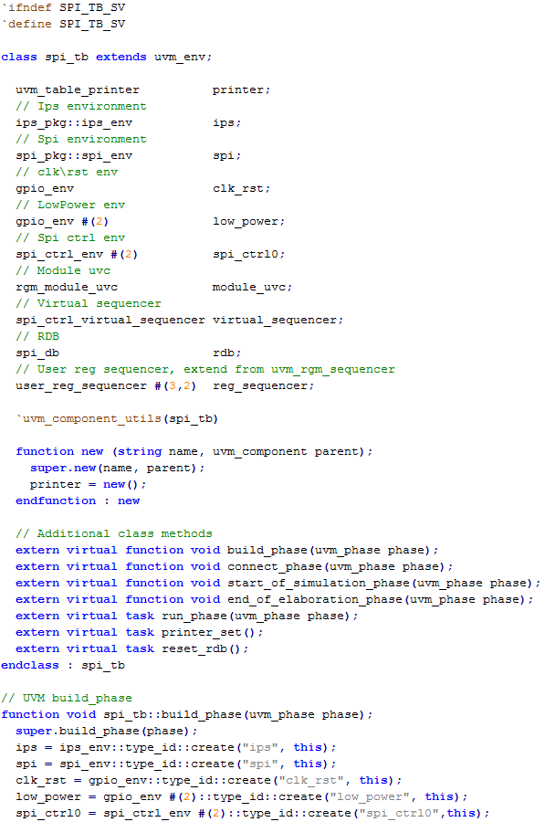
附录1 spi_tb源代码
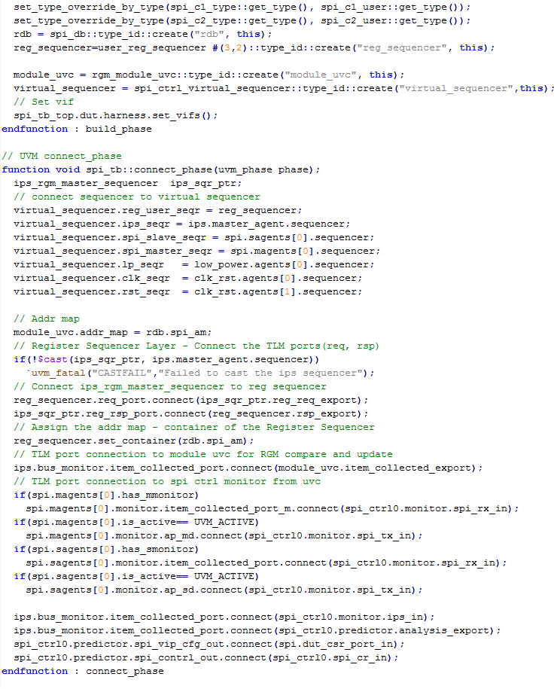
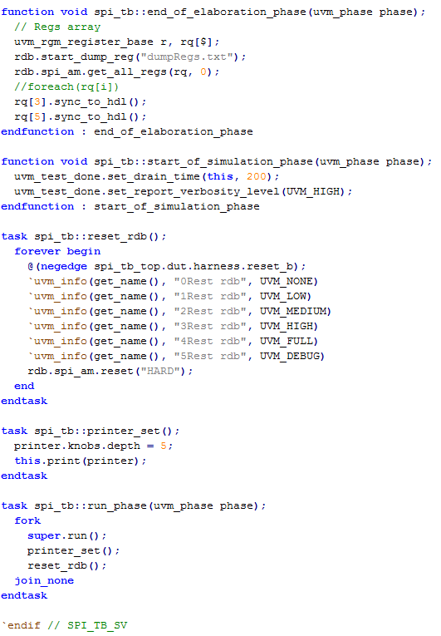

致 谢
论文即将完结，学生时代也即将终结。非常幸运，能够进入中科大软件学院开始我的研究生生涯，这里学风淳朴，这里理实交融，这里给了我巨大的收获。回想这两年的生活，感慨良多，但心里更多的是感谢。
首先，我要衷心感谢我的校内导师吴桂兴老师。在软院一年的学习生活中，吴桂兴老师严谨的教学态度和深厚的学术底蕴，让我受益匪浅。在教学过程中，吴桂兴老师非常关心同学们的学习状况，会通过各种方式不定期地询问大家的知识掌握情况，对症下药。在工程实践中，吴桂兴老师给了我和我们小组详尽的指导，使我们对项目有了更深刻的认识，这也帮助我们小组成员进入了各自优秀的实习企业。在企业的一年实习工作中，吴桂兴老师会定期询问我的实习情况，并给出专业的建议。在论文完成过程中，吴桂兴老师帮我仔细地审阅论文，并在论文结构和规范上，给了我很大地帮助。本论文能够顺利的完成，离不开吴桂兴老师耐心的指导，吴桂兴老师诲人不倦的为师风范和实事求是的工作作风，将让我受益终生。
其次，特别感谢Freescale SZD SOC3 Team的所有同事，尤其是陆志伟、陈诗卓和老板张雷。感谢他们让我在实习过程中一点点进步，在工作和生活上，他们也给予我很大的帮助。他们将领我进入了IC设计的殿堂，让我学到了很多数字前端的知识；在与他们相处的日子中，我深刻体会到了什么是团队合作精神和敬业精神。
同时我还要感谢在这段日子中，所有帮助和支持过我的朋友们，感谢他们无私的帮助和关怀，使我在紧张的论文写作过程中依旧温暖快乐。
另外，我还要衷心地感谢我的父母和女朋友，他们一直在生活和学习上给予我很多的鼓励和支持，他们也是我一直进步的动力。
最后要特别感谢所有参与评审的专家老师在百忙之中给出评审意见。

2014年10月

